BAB I
PENDAHULUAN

1.1 Latar Belakang
Dalam era globalisasi sekarang ini tidak bisa dipungkiri bahwa perkembangan teknologi informasi khususnya, komputer sangatlah pesat. Sehingga menuntut orang – orang yang terlibat di dalamnya terus meningkatkan kemampuannya. Dengan perkembangan sistem informasi yang sangat pesat, maka sangat dimungkinkan untuk melakukan pengolahan data yang efisien dan efektif serta dapat menghasilkan suatu informasi yang sangat berguna dan bermanfaat.
Teknisi komputer adalah salah satu komponen pendukung dalam menghadapi pesatnya perkembangan teknologi informasi di era globalisasi ini. Seorang teknisi komputer dituntut selalu belajar setiap saat agar bisa mengatasi permasalahan yang selalu berkembang sesuai dengan perkembangan zaman dan tingkat kesulitan yang berbeda.
Definisi teknisi komputer adalah seseorang yang memperbaiki dan memelihara komputer, baik itu server maupun client. Tanggung jawab teknisi komputer yaitu dapat mengembangkan serta dapat membangun atau mengkonfigurasi hardware baru, menginstal dan memperbaruhi perangkat lunak, dan juga menciptakan serta memelihara jaringan komputer.
Guna menunjang kinerja teknisi komputer, maka diperlukan sebuah sistem informasi yang dapat mempermudah pekerjaan teknisi komputer . sistem informasi ini diharapkan mampu untuk mengevaluasi kinerja teknisi komputer melalui laporan bulanan serta mencatat berbagai permasalahan yang dihadapi teknisi komputer. Diharapkan dengan adanya sistem informasi ini, kinerja teknisi komputer dapat lebih efektif dan efisien agar kualitas sebuah laboratorium komputer selalu terjaga
Teknisi komputer adalah salah satu komponen pendukung dalam menghadapi pesatnya perkembangan teknologi informasi di era globalisasi ini. Seorang teknisi komputer dituntut selalu belajar setiap saat agar bisa mengatasi permasalahan yang
1.2 Rumusan Masalah
Dari uraian latar belakang diatas dapat disimpulkan rumusan masalah dalam penulisan ini adalah sebagai berikut :
- Bagaimana membuat suatu sistem informasi yang memudahkan user dalam melaporkan problem yang terjadi di sebuah laboratorium komputer ?
- Bagaimana membuat suatu sistem informasi yang memudahakan pekerjaan teknisi komputer untuk menangani problem serta membuat agar pekerjaannya menjadi efektif dan efisien ?

1.3 Batasan Masalah
Dalam pembuatan sistem informasi ini, penulis melakukan pembatasan – pembatasan masalah, agar lebih terarah dan spesifik yaitu :
- Dalam sistem informasi ini teknisi komputer hanya fokus kepada kerusakan yang dilaporkan oleh user, teknisi komputer tidak melakukan perhitungan tentang stok barang digudang, jadwal maintenance setiap lab , dll.
- Teknisi komputer hanya akan melakukan pekerjaan setelah user membuat laporan kerusakan ke teknisi melalui sistem informasi ini.
1.4 Tujuan Penulisan
Tujuan penulisan ini adalah untuk mempermudah kinerja teknisi komputer, disamping itu diharapkan teknisi komputer dapat meningkatkan kapasitas kemampuan dalam kegiatan sehari – hari, agar tidak lagi menggunakan software pengolah data seperti microsoft excel, dll. Sedangkan manfaat dari penulisan ini adalah sebagai berikut :

- Dapat membantu teknisi komputer agar dapat mempunyai suatu aplikasi yang dapat memdapat membantu serta meningkatkan kinerja mereka.
- Memudahakan pimpinan untuk memantau kinerja teknisi komputer.

BAB II
LANDASAN TEORI

2.1 Sistem Informasi
Sistem Informasi berasal dari 2 kata yaitu sistem dan informasi.Menurut (McLeod, 2004) sistem adalah sekelompok elemen-elemen yang terintegrasi dengan tujuan yang sama untuk mencapai tujuan organisasi yang terdiri dari sejumlah sumber daya manusia, material, mesin, uang, dan informasi. kemudian masi menurut (McLeod, 2004) informasi adalah (information) adah data yang diolah menjadi bentuk yang berguna dan lebih berarti bagi yang menerimannya. informasi juga disebut data yang telah diproses atau data yang memiliki arti. Sesungguhnya yang dimaksud dengan sistem informasi tidak harus melibatkan komputer. Sistem informasi yang menggunakan komputer biasa disebut sistem informasi berbasis komputer (Computer-Based Information Systems atau CBIS).
Sistem Infomasi terdiri dari manusia, mesin dan metode sebuah perusahaan untuk menjalankan suatu kegiatan operasi perusahaan yang bersangkutan dengan data untuk menghasilkan informasi.
Sistem Informasi dapat menyangkut misalnya komputer beserta mesin media penyimpanan, mesin perkantoran (mesin fax, mesin copy), peralatan komunikasi (controllers, modems, routers dan lain-lain), media penyimpanan data dan lain-lain.
definisi sistem informasi dapat dilihat dari tabel 2.1 berikut ini :
Tabel 2.1 Definisi Sistem Informasi
Sumber | Definisi
Alter (1992) | Sistem Informasi adalah kombinasi antara prosedur kerja, infomasi, orang, dan teknologi informasi yang diorganisasikan untuk mencapai tujuan dalam organisasi
Bodnar dan Hopwood (1993) | Sistem Informasi adalah kumpulan perangkat keras dan perangkat lunak yang di rancang untuk mentransformasikan data dalam bentuk informasi yang berguna.
Gelinas, Oram, dan Wiggis (1990) | Sistem Informasi adalah suatu sistem buatan manusia yang secara umum terdiri atas sekumpulan komponen berbasis komputer dan manual yang dibuat untuk menghimpun, menyimpan, dan mengelola data serta menyediakan informasi keluar’an kepada para pemakai
Hall (2001) | Sistem Informasi adalah sebuah rangkaian prosedur formal dimana data dikelompokkan, diproses menjadi informasi, didistribusikan kepada pemakai
Turban, McLean, dan Wetherbe (1999) | Sebuah Sistem Informasi mengumpulkan, memproses, menyimpan, menganalisis, dan menyebarkan informasi untuk tujuan yang spesifik
Wilkinson (1992) | Sistem informasi adalah kerangka kerja yang mengkoordinasikan sumber daya (manusia,komputer) untuk mengubah masukan (input) menjadi keluaran (informasi), guna mencapai sasaran-sasaran perusahaan.

Kemudian menurut (O’Brian, 2005) sistem informasi (information system) merupakan kombinasi teratur dari orang-orang, perangkat keras (hardware) , perangkat lunak (software), jaringan komunikasi, dan sumber daya data yang mengumpulkan, mengubah, dan menyebarkan informasi dalam sebuah organisasi.orang tergantung pada sistem informasi untuk berkomunikasi antara satu sama lain dengan menggunakan berbagai jenis alat fisik, perintah dan prosedur pemrosesan informasi, saluran telekomunikasi atau jaringan dan data yang disimpan atau sumber daya data. Menurut (Jogiyanto, 1999) sistem informasi adalah suatu sistem dalam suatu organisasi yang mempertemukan kebutuhan pengolahan data transaksi harian, mendukung operasi, bersifat manajerial dan kegiatan strategi dari suatu organisasi serta menyediakan pihak luar tertentu dengan laporan-laporan yang diperlukan.
Istilah sistem informasi juga sering dikacaukan dengan sistem informasi manajemen (SIM). Kedua hal ini sebenarnya tidak sama. Sistem informasi manajemen merupakan salah satu jenis sistem informasi, yang secara khusus ditujukan untuk menghasilkan informasi bagi pihak manajemen dan untuk pengambil keputusan.
2.2 Laboratorium Komputer
Laboratorium adalah tempat belajar mengajar melalui metode praktik yang dapat menghasilkan pengalaman belajar dimana siswa berinteraksi dengan berbagai alat dan bahan untuk mengobservasi gejala-gejala yang dapat diamati secara langsung dan membuktikan sendiri sesuatu yang dipelajari. Dalam Peraturan Pememerintah Republik Indonesia Nomor 5 Tahun 1980 tentang Pokok-Pokok Organisasi Universitas/Institut Negeri pengertian laboratorium dijelaskan pada pasal 27 dan Pasal 28 (Undang-Undang, 1980:7).
Pasal 27 menyebutkan laboratorium/studio adalah sarana penunjang jurusan dalam satu atau sebagian ilmu, teknologi atau seni tertentu sesuai dengan keperluan bidang studi yang bersangkutan. Pasal 28 menjelaskan, laboratorium/studio dipimpin oleh seorang guru atau seorang tenaga pengajar yang keahliannya telah memenuhi persyaratan sesuai dengan cabang ilmu, teknologi, dan seni tertentu dan bertanggungjawab langsung kepada Ketua Jurusan.
2.2.1 Peranan Laboratorium
Laboratorium komputer merupakan salah satu komponen prasarana dalam melaksanakan proses belajar mengajar yang efektif yang urgensinya sangat dominan dalam upaya meningkatkan mutu pembelajaran dan mutu.
Pendidikan pada umumnya yang pada akhirnya bermuara pada peningkatan mutu lulusan yang optimal. Tujuan atau peranan laboratorium menurut Depdikbud (1979:7) menjelaskan bahwa laboratorium berfungsi sebagai tempat untuk memecahkan masalah, mendalami suatu fakta, melatih ketrampilan berfikir ilmiah, menanamkan dan mengembangkan sikap ilmiah, menemukan masalah baru.
Menurut Daryani (2008) dalam proses pembelajaran menggunakan laboratorium mempunyai peranan yaitu, siswa dan guru terlibat dalam menyampaikan konsep berbasis pada penyelidikan, penemuan dan percobaan. siswa dan guru terlibat dalam mengaitkan konsep yang dibahas dengan kehidupan sehari-hari. Siswa dan guru terlibat dan dapat memberi tugas yang berorientasi pada pengelompokan siswa.
Siswa dan guru terlibat serta dapat menciptakan model-model pembelajaran untuk memperkuat pemahaman konsep. pada PERMENDIKNAS Nomor 40 Tahun 2008 Pada peraturan ini termuat berbagai aturan mengenai standar sarana dan prasarana yang harus dipenuhi pada setiap jurusan yang ada pada yang dibahas adalah mengenai standar sarana dan prasarana untuk ruang.
Peraturan ini memuat standar minimal untuk ruang laboratorium komputer yaitu,
- Luas ruang laboratorium komputer.
- Rasio per-peserta didik.
- Daya tampung ruang.
- Luas ruang penyimpanan dan instruktur.
- Perabot ruang laboratorium komputer.
- Media pendidikan di ruang laboratorium komputer, dan
- Perlengkapan ruang laboratorium komputer.

Berikut data standar sarana dan prasarana laboratorium komputer gambar bangunan menurut Permendiknas Nomor 40 tahun 2008;
- Ruang laboratorium komputer berfungsi sebagai tempat berlangsungnya kegiatan pembelajaran bidang teknologi informasi dan komunikasi.
- Ruang laboratorium komputer dapat menampung minimum setengah rombongan belajar, dan
- Rasio minimum Ruang laboratorium komputer adalah 3 m2/peserta didik. Luas minimum ruang laboratorium adalah 64 m2 termasuk luas ruang penyimpanan dan perbaikan 16 m2. Lebar minimum Ruang laboratorium komputer adalah 8 m.
Pada gambar 2.1 dan 2.2 dibawah ini adalah penjelasan sarana dan prasana di laboratorium komputer

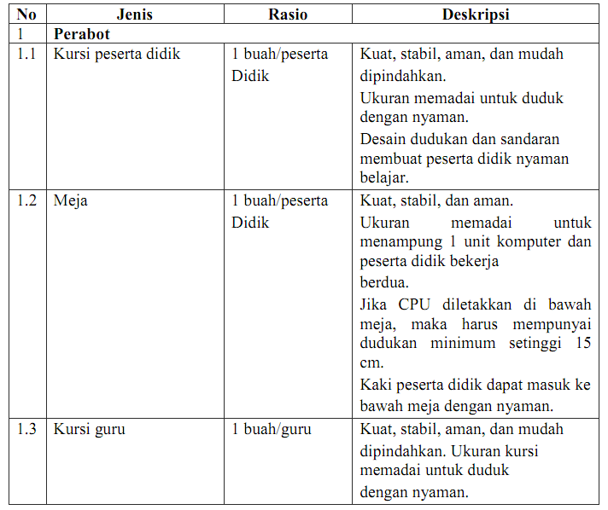
Gambar 2.1 Penjelasan Sarana dan Prasana Laboratorium

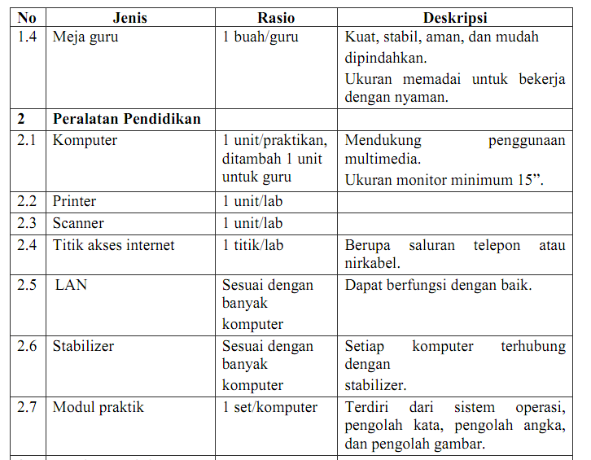
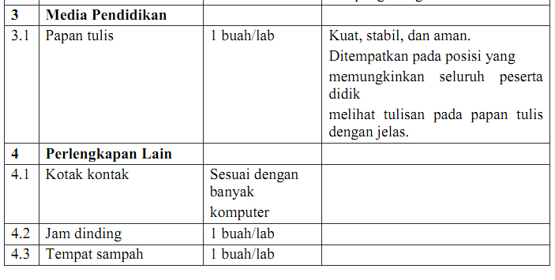
Gambar 2.2 Penjelasan Sarana dan Prasana Laboratorium
2.2.2 Sarana dan Prasarana Laboratorium
Menurut Peraturan Pemerintah Nomor 19 tahun 2005 Pasal 1 ayat 8 tentang Standar Nasional Pendidikan (Undang-undang, 2005:2) yang dimaksud dengan standar sarana dan prasarana adalah standar nasional pendidikan yang berkaitan dengan kriteria minimal tentang ruang belajar, tempat berolahraga, tempat beribadah, perpustakaan, laboratorium,bengkel kerja, tempat bermain, tempat berkreasi dan berekreasi, serta sumber belajar lain, yang diperlukan untuk menunjang proses pembelajaran, termasuk penggunaan teknologi informasi dan komunikasi.
- Prasarana Laboratorium Komputer Prasarana merupakan fasilitas dasar untuk menjalankan fungsi (Permendiknas Nomor 40, 2008:26). Standar prasarana untuk menjalankan fungsi laboratorium komputer adalah fasilitas dasar yang meliputi: (1) Luas minimum bangunan ruang praktik di laboratorium komputer; (2) Luas ruang penyimpanan dan instruktur.
- Sarana Laboratorium Komputer Sarana laboratorium merupakan perlengkapan pembelajaran yang dapat dipindah-pindah (Permendiknas Nomor 40, 2008:26-27). Yang meliputi sarana pendidikan di Ruang laboratorium komputer adalah: (1) Perabot di ruang laboratorium komputer; (2) Media Pendidikan di ruang laboratorium komputer; (3) Perangkat di ruang laboratorium komputer; (4) Perangkat utama di ruang laboratorium.

2.3 Codeigniter
Codeigniter merupakan salah satu dari sekian banyak framework PHP yang ada. Codeigniter dikembangkan oleh Rick Ellis. Tujuan dari pembuatan framework CodeIgniter ini menurut user manualnya adalah untuk menghasilkan framework yang akan dapat digunakan untuk pengembangan proyek pembuatan website secara lebih cepat dibandingkan dengan pembuatan website dengan cara koding secara manual, dengan menyediakan banyak sekali pustaka yang dibutuhkan dalam pembuatan website, dengan antarmuka yang sederhana dan struktur logika untuk mengakses pustaka yang dibutuhkan. CodeIgniter membiarkan kita untuk memfokuskan diri pada pembuatan website dengan meminimalkan pembuatan kode untuk berbagai tujuan pembuatan website. CodeIgniter merupakan perangkat lunak yang bersifat gratis, hal ini dikarenakan CodeIgniter mempunyai lisensi dibawah Apache/BSD-Style yang bersifat open source.
Kelebihan framework codeigniter dibandingkan dengan framework lain adalah sebagai berikut.
- Performa sangat cepat
Proses eksekusi yang dimiliki oleh codeigniter lebih cepat, bahkan sangat cepat dibandingkan dengan framework lainnya.

- Konfigurasi yang sangat minim
Untuk menggunakan codeigniter dengan setting standart, yang perlu dilakukan hanyalah merubah sedikit saja dile pada direktori.
- Banyak komunitas
Saat ini banyak ditemui keminutas codeigniter, sehingga memudahkan para pengguna untuk saling berinteraksi.
- Dokumentasi yang sangat lengkap
Setiap paket instalasi codeigniter sudah disertai user guide yang sangat lengkap dan sangat mudah dipahami. Tidak hanya berupa list dari method-method yang ada di codeigniter, tapi lebih seperti sebuah ensiklopedia ditambah dengan contoh penggunaanya.
- Plug and Play
Banyak diantara framework, yang pada tahap instalasinya saja sudah cukup memusingkan. Kemudian belum lagi ada yang mengharuskan pengguna untuk mempunyai peran sabagi system administrator. Namun hal tersebut tidak terdapat pada codeigniter. Pada codeigniter cukup setting config.php dan mulai instalasi
- Model – View- Controller Dengan adanya Model View Controller (MVC) akan memudahkan para pengguna untuk mengelola aplikasi mereka. Model hanya mengurusi hal-hal yang berhubungan dengan database, Controller berisi logic dari aplikasi dan View untuk tampilan frontend
- Codeigniter bersifat open source Codeigniter adalah framework bersifat gratis untukdapat digunakan dan dikembangkangkan secara legal. Codeigniter berlisensi Apache/BSD-style open source yang memperbolehkan penggunanaan sesuai dengan kebutuhan pengguna. Sifat open source inilah yang menjadi keunggulan utama dari codeigniter.
Disamping beberapa hal yang menjadi keunggulan codeigniter, ada juga beberapa kelemahan codeigniter antara lain,
- Codeigniter dikembangkan oleh Elislab dan bukan oleh suatu komunitas, hal ini yang menyebabkan update core engine-nya tidak secepat framework lain.
- Masih banyak kelonggaran dalam hal coding, misalnya bebas dalam menambah file, bebas dalam penamaan file.
- Tidak mencerminkan MVC sesungguhnya, misalnya penulisan echo masih dilakukan pada file controller.
  - MySQL
MySQL adalah sebuah perangkat lunak sistem manajemen basis data SQL (bahasa Inggris: database management system) atau DBMS yang multithread, multi-user, dengan sekitar 6 juta instalasi di seluruh dunia. MySQL AB membuat MySQL tersedia sebagai perangkat lunak gratis dibawah lisensi GNU General Public License (GPL), tetapi mereka juga menjual dibawah lisensi komersial untuk kasus-kasus dimana penggunaannya tidak cocok dengan penggunaan GPL.
Relational Database Management System (RDBMS).
MySQL adalah Relational Database Management System (RDBMS) yang didistribusikan secara gratis dibawah lisensi GPL (General Public License). Dimana setiap orang bebas untuk menggunakan MySQL, namun tidak boleh dijadikan produk turunan yang bersifat komersial. MySQL sebenarnya merupakan turunan salah satu konsep utama dalam database sejak lama, yaitu SQL (Structured Query Language).
SQL adalah sebuah konsep pengoperasian database, terutama untuk pemilihan atau seleksi dan pemasukan data, yang memungkinkan pengoperasian data dikerjakan dengan mudah secara otomatis. Keandalan suatu sistem database (DBMS) dapat diketahui dari cara kerja optimizer-nya dalam melakukan proses perintah-perintah SQL, yang dibuat oleh user maupun program-program aplikasinya. Sebagai database server, MySQL dapat dikatakan lebih unggul dibandingkan database server lainnya dalam query data.
Hal ini terbukti untuk query yang dilakukan oleh single user, kecepatan query MySQL bisa sepuluh kali lebih cepat dari PostgreSQL dan lima kali lebih cepat dibandingkan Interbase.

Gambar tampilan MySQL
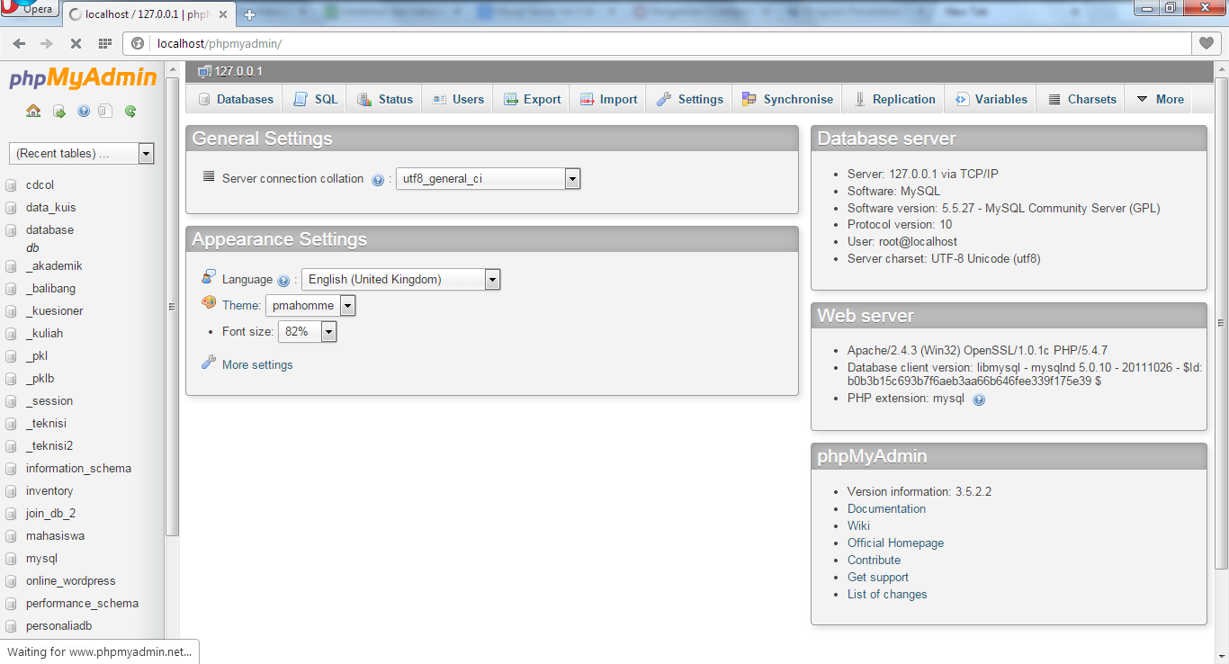
Gambar 2.3 Tampilan MySQL
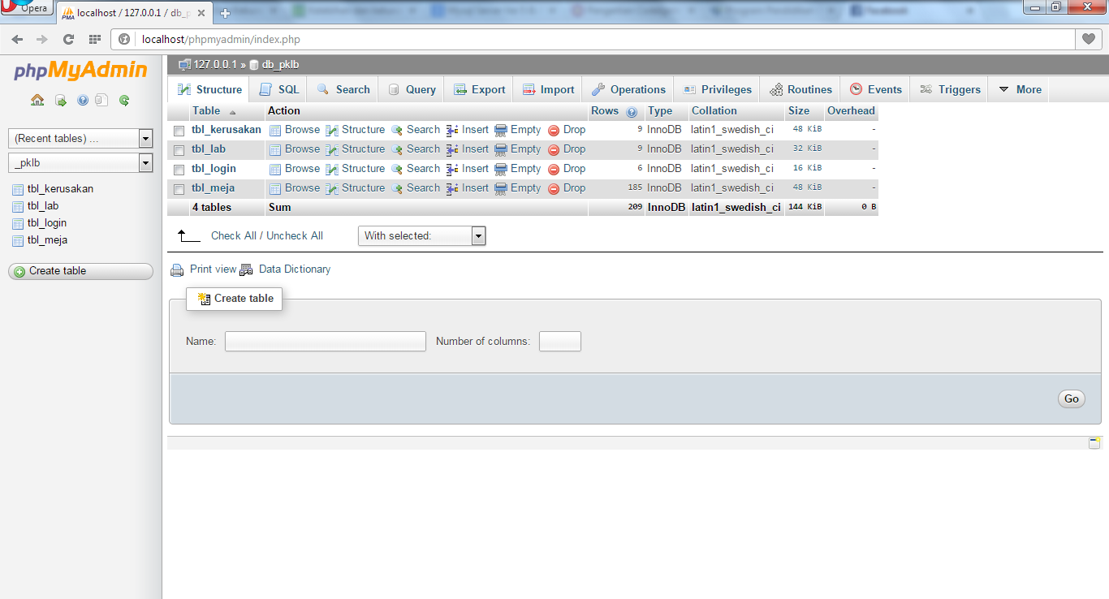
Gambar 2.4 Tampilan Salah Satu Database
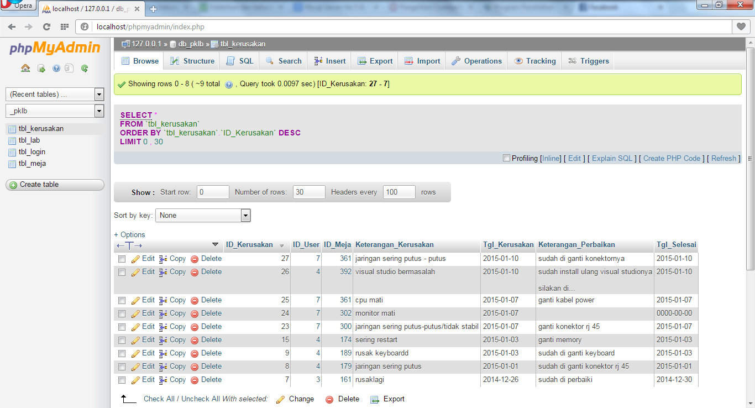
Gambar 2.5 Tampilan Tabel Dari Sebuah Database

.
BAB III
ANALISIS DAN PERENCANAAN SISTEM

3.1 Desain Sistem
Sistem informasi penanganan kerusakan di laboratorium komputer adalah sebuah sistem berbasis website yang digunakan untuk memantau kerusakan yang terjadi di sebuah laboratorium komputer serta membantu kinerja teknisi komputer.

Perancangan Sistem
Rancangan dari sistem akan dibuat dalam bentuk ERD dan serta DFD dapat dilihat pada gambar dibawah ini.
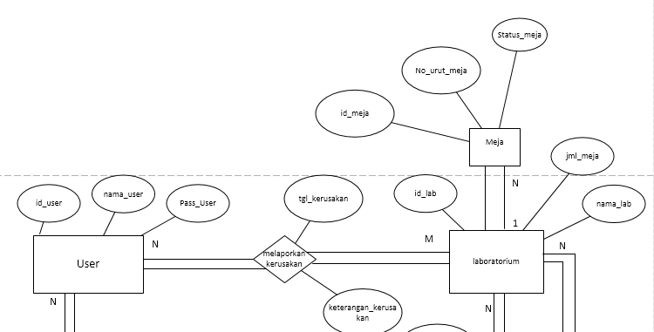
Gambar 3.1 ERD Sistem
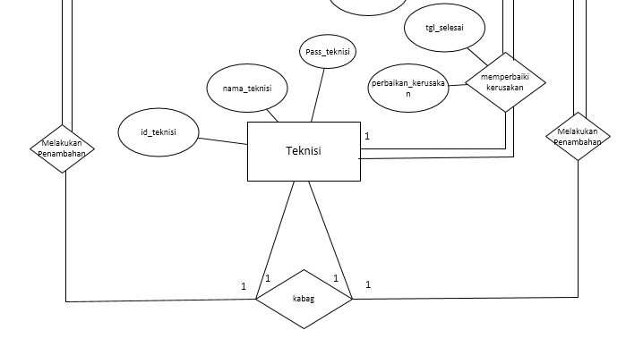 Gambar 3.2 Lanjutan ERD Sistem

Pada gambar 3.1 dan gambar 3.2dapat dilihat ERD dari sistem yang penulis buat. Deskripsi dari gambar ERD di atas adalah sebagai berikut.
- Seorang kabag dapat melakukan penambahan data laboratorium, jika ada laboratorium baru. Enitas kabag memiliki relasi 1 : N ke enitas laboratorium karena laboratorium komputer hanya di pimpin oleh 1 kabag sehingga, 1 kabag dapat menambahkan banyak laboratorium. Begitu juga sebaliknya banyak laboratorium yang dapat di tambahkan oleh 1 kabag. Keduanya memiliki constrait Partisipasi Parsial artinya kedua enitas tidak memiliki ketergantungan penuh.
- Seorang kabag juga dapat dapat melakukan penambahan user yang berhak menggunakan sistem. . Enitas kabag memiliki relasi 1 : N ke enitas user karena laboratorium komputer hanya di pimpin oleh 1 kabag dan dalam sebuah laboratorium komputer kabag dapat memiliki beberapa anggota laboratorium seperti (pengajar, assisten lab), sehingga 1 kabag dapat menambahkan banyak user yang berhak berada dalam sistem. Begitu juga sebaliknya banyak user yang dapat di tambahkan oleh 1 kabag. Keduanya memiliki constrait Partisipasi Parsial artinya kedua enitas tidak memiliki ketergantungan penuh.
- Banyak user ( pengajar, assisten lab, dll ) dapat melaporkan banyak kerusakan yang terjadi di laboratorium komputer. Enitas user memiliki relasi N : M ke enitas laboratorium. Karena dalam hal ini banyak user dapat melaporkan banyak kerusakan yang terjadi di setiap laboratoirum. Begitu pun sebaliknya banyak kerusakan di laboratorium yang di laporkan oleh user. Keduanya memiliki constrait Partisipasi Total artinya kedua enitas memiliki ketergantungan penuh / tergantung satu sama lain.
- 1 Teknisi ( dalam kasus ini teknisi komputer hanya di batasi 1 ) dapat memperbaiki banyak kerusakan yang terjadi di laboratorium komputer. Enitas teknisi memiliki relasi 1 : N ke enitas laboratorium. Dalam hal ini 1 teknisi komputer dapat memperbaiki banyak kerusakan di laboratorium komputer. Begitu juga sebaliknya banyak kerusakan di setiap laboratorium komputer yang dapat di perbaiki oleh 1 teknisi. Keduanya memiliki constrait Partisipasi Total artinya kedua enitas memiliki ketergantungan penuh / tergantung satu sama lain.
- Pada proses yang di jabarkan oleh no 3. Muncul atribut baru yaitu tanggal kerusakan dan keterangan kerusakan. Dalam hal ini tanggal kerusakan di gunakan untuk mencatat tanggal kejadian kerusakan dan keterangan kerusakan di gunakan untuk memberi keterangan pada saat terjadi kerusakan.
- Pada proses yang di jabarkan oleh no 4. Muncul atribut baru yaitu tanggal selesai dan perbaikan kerusakan. Dalam hal ini tanggal selesai artinya tanggal selesai di perbaiki sebuah kerusakan yang terjadi. Perbaikan kerusakan artinya keterangan perbaikan kerusakan yang telah di lakukan.
- Enitas laboratorium berelasi dengan enitas meja dengan mempunyai relasi N : M karena dalam hal ini terdapat banyak laboratorium dan terdapat pula banyak meja di setiap laboratoriumnya. Di enitas meja terdiri dari id meja, no urut meja, status meja. Status meja ini untuk menunjukkan status kondisi meja yang ada di setiap laboratorium. Kedua relasi ini memiliki partisipasi total partial yang artinya saling tergantung.
- enitas kabag mempunyai relasi 1 : 1 ke enitas teknisi. Karena dalam hal teknisi komputer hanya ada 1 sehingga 1 kabag memimpin 1 teknisi begitu juga sebaliknya.
Setelah kita melakukan pemodelan ERD, maka langkah selanjutnya adalah melakukan mapping dari ERD ke database. Sehingga akan terlihat rancangan database kita.
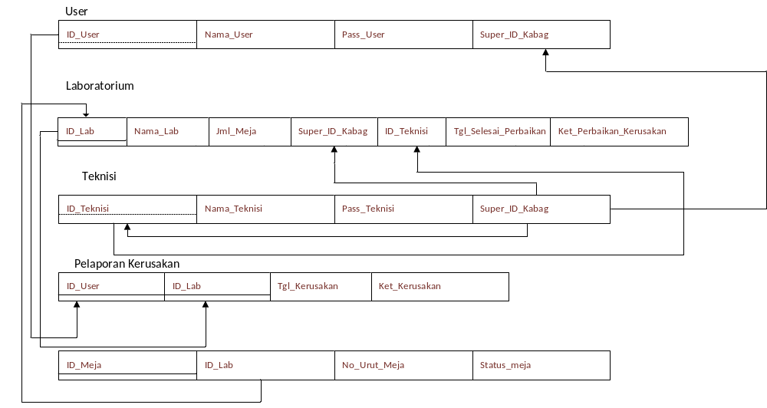Gambar 3.3 Mapping ERD
Lalu setelah kita melakukan mapping dari ERD ke skema database, kita akan membuat diagram conteks serta DFD. Hal ini di rasa perlu karena kita harus menentukan alur berjalannya sistem saat di implementasikan. Gambar perencanaan diagram conteks dapat di lihat pada gambar 3.4
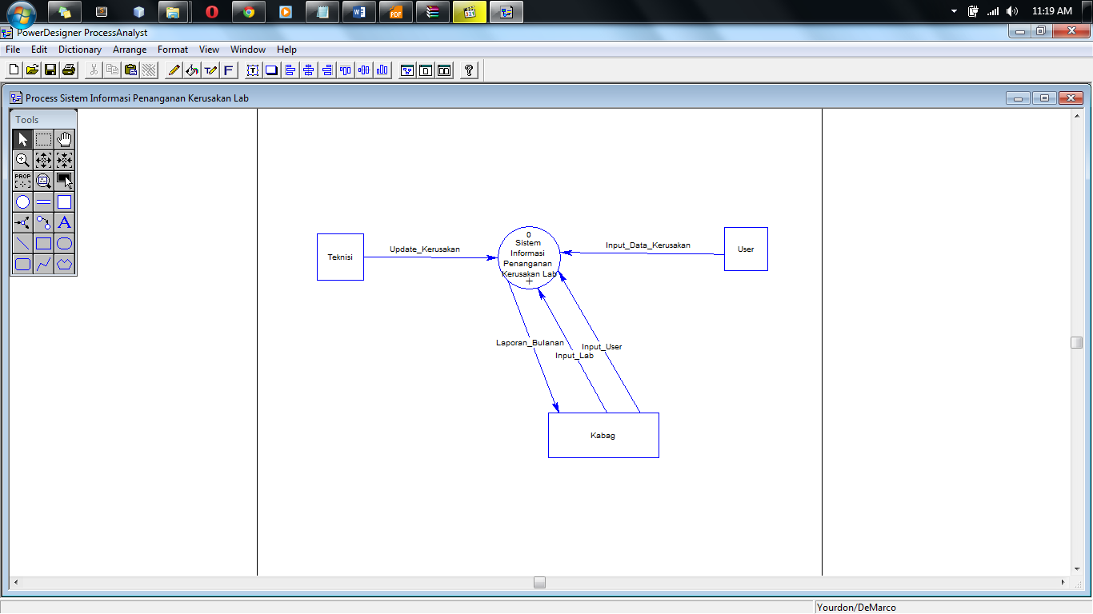
Gambar 3.4 Diagram Conteks
Setelah kita membuat diagram conteks, kita akan mengetahui siapa saja aktor yang terlibat di sistem serta tugas apa saja yang di lakukan masing-masing aktor. Kemudian selanjutnya kita akan membuat DFD untuk menentukan alur berjalannya sistem saat di implementasikan. DFD dari sistem yang penulis buat terdiri dari DFD level 0 dan level 1. Gambar DFD level 0 dapat di lihat pada gambar 3.5

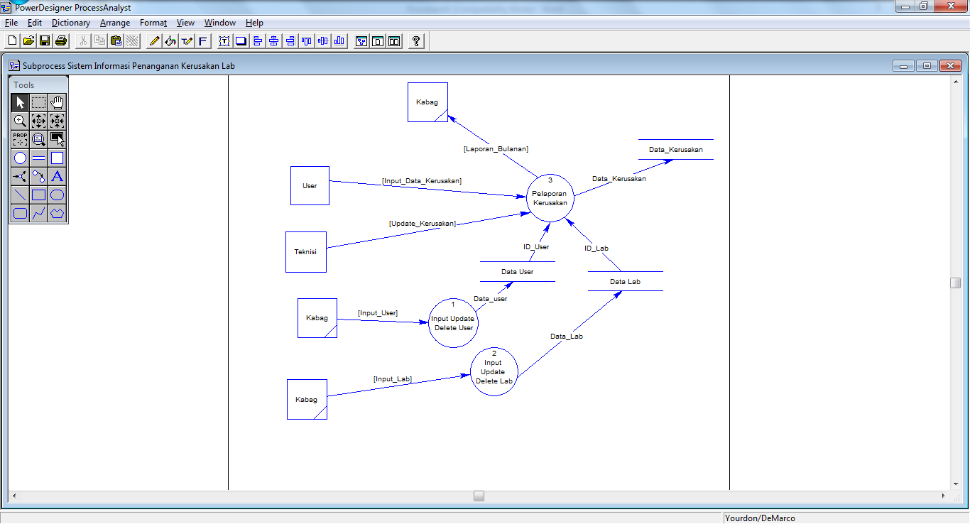
Gambar 3.5 DFD Level 0
Dari DFD level 0 kita detailkan lagi proses pelaporan kerusakan yang terdapat dalam sistem. Hal ini penting untuk memperjelas alur pada proses pelaporan kerusakan saat sistem di implementasikan . Gambar DFD level 1 dapat di lihat pada gambar 3.6

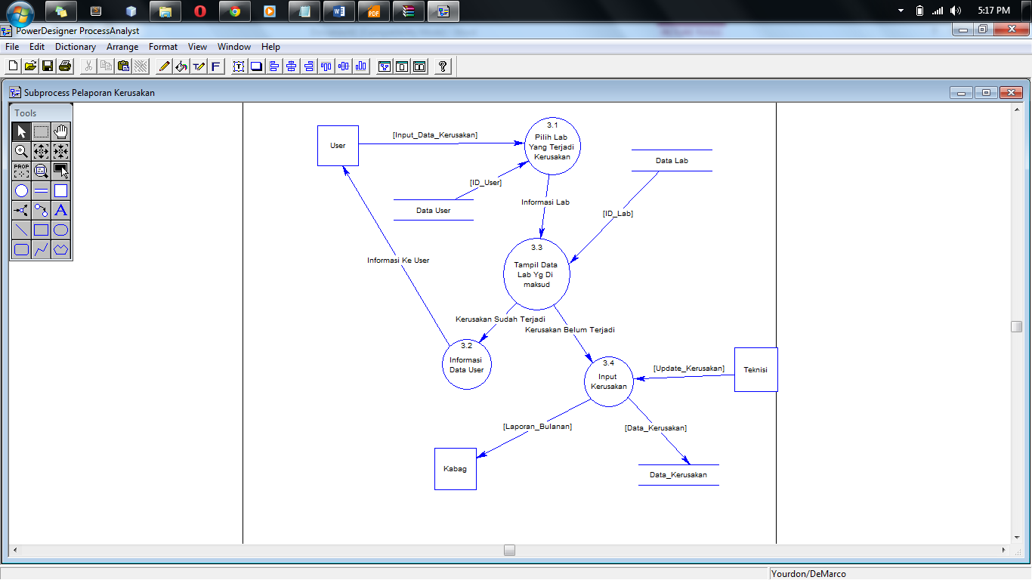
Gambar 3.6 DFD Level 1

Perancangan Interface Program
Rancangan desain tampilan tatap muka dari sistem yang kita buat adalah sebagai berikut :
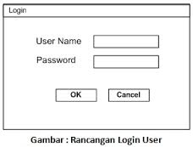
Gambar 3.7 Rancangan Tampilan Form Login
Pada gambar 3.7 adalah rancangan desain tampilan form login untuk mengakses fitur – fitur yang ada di dalam sistem.

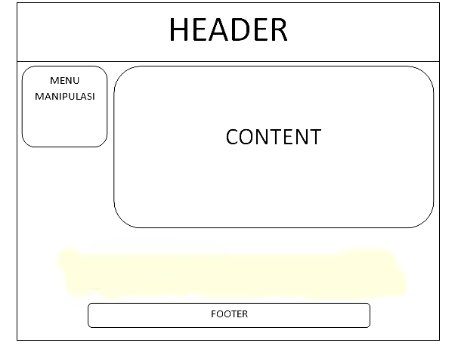
Gambar 3.8 Rancangan Tampilan Untuk Proses Utama
Pada gambar 3.8 adalah rancangan desain tampilan untuk semua proses yang terjadi dalam sistem.

Daftar Functional Requirement
Functional Requirement Merupakan penjelasan tentang layanan yang perlu disediakan oleh sistem, bagaimana sistem menerima dan mengolah masukan, dan bagaimana sistem mengatasi situasi-situasi tertentu.
Selain itu kadang-kadang juga secara jelas menentukan apa yang tidak dikerjakan oleh sistem. Functional requirement menggambarkan system requirement secara detil seperti input, output dan pengecualian yang berlaku. Untuk tabel Functional Requirement dapat di lihat pada tabel 3.1

Tabel 3.1 Daftar Tabel FR
No | Nama | Kode | Deskripsi | Prioritas
1 | Pilih lab yang terjadi kerusakan | FR-01 | Pilihan berupa menu nama laboratorium yang tersedia. | High
2 | Pilih no meja yang terjadi kerusakan pada lab | FR-02 | Pilihan berupa no urut meja pada laboratorium yang terjadi kerusakan. | High
3 | Menginputkan data kerusakan yang terjadi. | FR-03 | User ( pengajar ) dapat melakukan input data kerusakan yaitu keterangan kerusakan yang terjadi. | High
4 | Mengupdate data kerusakan yang terjadi di laboratorium | FR-04 | Teknisi dapat melakukan update pada laporan kerusakan yang diinputkan user. Dalam hal ini ada informasi yang di tambahkan yaitu perbaikan yang dilakukan, penggantian hardware (jika ada), tanggal selesai perbaikan. | High
5 | Kabag dapat Menginputkan data laboratorium | FR-05 | Kabag dapat menambahkan data laboratorium, jika ada penambahan laboratorium. | High
6 | Kabag dapat menambahkan dan menghapus user | FR-06 | Kabag dapat menambahkan user yang berhak mengakses sistem dan menghapus user yang tidak berhak mengakses sistem. | High
7 | Teknisi dapat membuat laporan bulanan. | FR-07 | Teknisi dapat membuat laporan kerusakan yang terjadi setiap bulan. | High

Daftar Non Functional Requirement
Non-functional Requirement secara umum berisi batasan-batasan pada pelayanan atau fungsi yang disediakan oleh sistem.Termasuk di dalamnya adalah batasan waktu, batasan proses pembangunan, standar-standar tertentu. Karena berkaitan dengan kebutuhan sistem secara keseluruhan, maka kegagalan memenuhi kebutuhan jenis ini berakibat pada sistem secara keseluruhan. Contoh kebutuhan jenis ini adalah kecepatan akses, keamanan data, besarnya kapasitas penyimpanan yang diperlukan, privasi masing-masing profil/account, bahasa pemrograman yang digunakan, system operasi yang digunakan. Untuk tabel Non Functional Requirement dapat di lihat pada tabel 3.2
Tabel 3.2 Daftar Tabel NFR
No | Parameter | Kode | Kebutuhan | Prioritas
1 | Interface | NFR-01 | Aplikasi yang dibangun memiliki desain yang user friendly, sehingga memudahkan pengguna. Penggunaan warna juga perlu diperhatikan untuk keserasian website. | High
2 | Availability | NFR-02 | Aplikasi harus dapat beroperasi selama 5 hari ( senin sampai jumat) per minggu dengan jam kerja mulai jam 8 sampai 17.00 | High
3 | Bahasa Komunikasi | NFR-03 | Bahasa komunikasi yang digunakan adalah bahasa Indonesia. | High
4 | Security | NFR-04 | Di lengkapi keamanan untuk mencegah serangan SQL injection, XSS, PHP injection. | High
5 | Portability | NFR-05 | Aplikasi hanya ini hanya dapat diakses secara internal / intranet. | High
6 | Response Time | NFR-06 | Dapat diakses kurang dari 7 detik pada jaringan LAN. | Medium

BAB IV
IMPLEMENTASI

Pada bab ini akan dibahas tentang pengujian dan analisa
dari aplikasi yang sudah dibuat. Hal ini bertujuan untuk
mengetahui sejauh mana ketepatan eksekusi perangkat lunak
serta tidak menutup kemungkinan untuk mengetahui
kelemahannya. Sehingga dari sini nantinya dapat disimpulkan
apakah perangkat lunak yang dibuat dapat berjalan dengan benar
dan sesuai dengan kriteria yang diharapkan.

4.1 Skenario Hardware
Proses testing sistem informasi penanganan kerusakan laboratorium komputer ini di lakukan pada SMKN 7 Surabaya, spesifikasi hardware server yang digunakan dapat dilihat pada tabel 4.1
Tabel 4.1 Daftar Tabel Skenario Hardware Server
Spesifikasi | Keterangan
- RAM | 4 GB
- Storage | 500 GB
- Processor | Core i3 2330 @2,20 Ghz
- Monitor | Dell 19 inchi

Kemudian spesifikasi hardware client yang digunakan dapat dilihat pada tabel 4.2
Tabel 4.2 Daftar Tabel Skenario Hardware Client
Spesifikasi | Keterangan
- RAM | 2 GB
- Storage | 250 GB
- Processor | Core 2 E7200 @2,53 Ghz
- Monitor | Samsung 17 inchi

Lalu yang terahkir untuk mendukung skenario server dan hardware, maka peralatan jaringan yang digunakan adalah
- Kabel UTP Cat 5e
- Switch 3Com 16 Port

4.2 Skenario Software
Untuk melengkapi hardware yang sudah ada, proses testing kali ini dilakukan pada spesifikasi software server yang dapat dilihat pada tabel 4.3.
Tabel 4.3 Daftar Tabel Skenario Software Server
Spesifikasi | Keterangan
- Sistem Operasi | Windows 7 64 bit
- Web Server | Xampp1.8.3 ( sudah termasuk PHP 5 dan Mysql 5 )

Kemudian spesifikasi software client yang digunakan dapat dilihat pada tabel 4.4
Tabel 4.4 Daftar Tabel Skenario Software Client
Spesifikasi | Keterangan
- Sistem Operasi | Windows Xp 32 bit
- Broswer | Google chrome stable version 39

  - Skenario Testing
Skenario testing kali ini kita lakukan lebih banyak di sisi client. Pada sisi server setelah kita menginstall software sesuai pada skenario software. Kita hidupkan service apache dan mysql pada XAMPP control panel. Lalu jangan lupa untuk menyetting jaringan antara server dan client untuk berada pada satu subnet. Proses testing pada client kita awali dengan membuka software browser google chrome dulu. Kemudian kita melakukan pengetesan fungsi – fungsi pada Functional Requirements. Untuk yang pertama adalah fungsi pada Functional Requiremet ( FR ).
FR-01- Pilih lab yang terjadi kerusakan ( Dalam hal ini yang bisa melakukannya adalah user yang terdaftar dengan status user ).
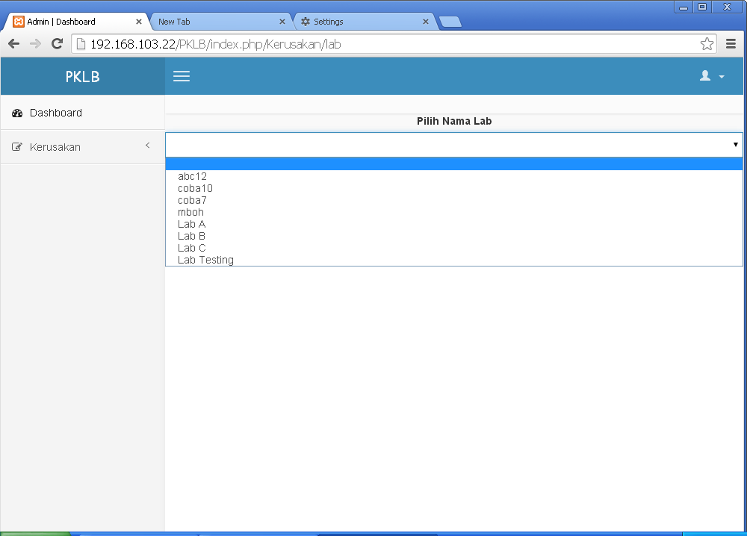
Gambar 4.1 Gambar Pilihan Laboratorium
User dapat mengklik menu kerusakan agar dapat memilih nama lab saat akan memasukkan kerusakan. Di form ini terdapat combo box yang berisi nama laboratorium komputer yang tersedia.
FR-02 - Pilih no meja yang terjadi kerusakan pada lab ( Dalam hal ini yang bisa melakukannya adalah user yang terdaftar dengan status user ).
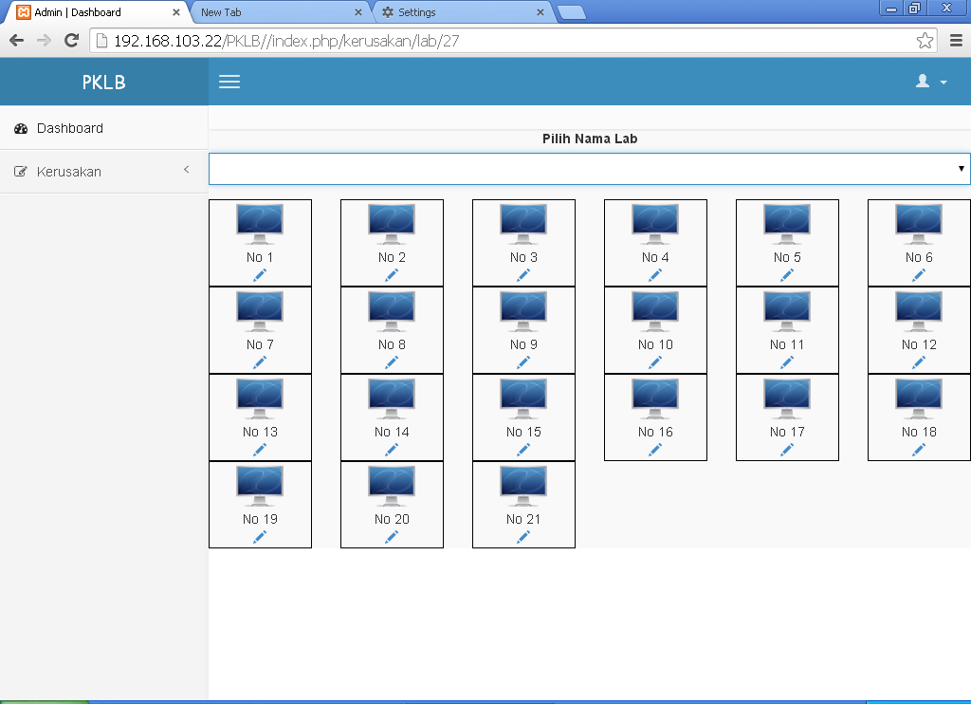
Gambar 4.2 Gambar Denah Laboratorium Yang Dipilih
Setelah user memilih nama laboratorium komputer yang terjadi kerusakan. Maka hasil yang akan tampil adalah denah lab berserta no mejanya, sehinnga user dapat memilih no meja yang terjadi kerusakan.
FR-03-Menginputkan data kerusakan yang terjadi ( Dalam hal ini yang bisa melakukannya adalah user yang terdaftar dengan status user ).
Kemudian setelah memilih no meja yang terjadi kerusakan. Maka selanjutnya adalah menginputkan kerusakan yang terjadi pada meja tersebut. Untuk menginputkan kerusakan user tinggal mengklik icon pencil pada meja yang terjadi kerusakan.
Gambar 4.3 Gambar Denah Laboratorium Yang Dinginkan
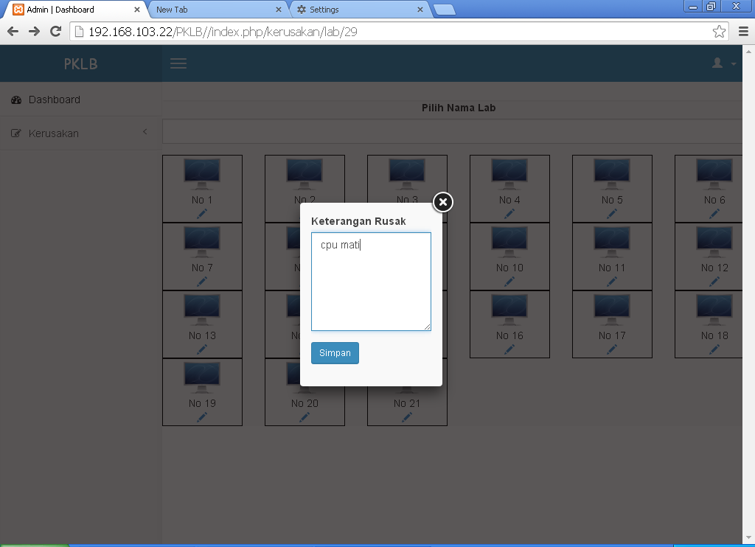
Gambar 4.4 Gambar Form Untuk Menginputkan Kerusakan
Setelah mengklik icon pencil, maka selanjutnya itu akan muncul pop-op untuk mengisikan keterangan rusak oleh user. Dan kemudian user akan klik tombol simpan

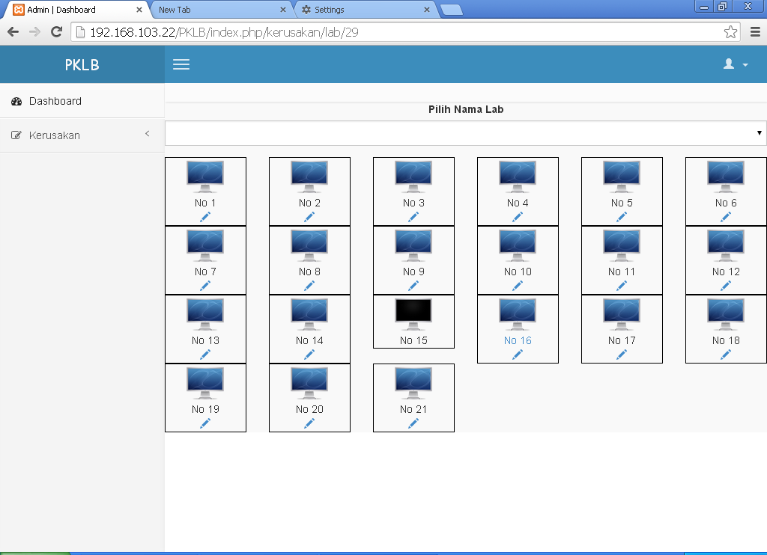
Gambar 4.5 Image Komputer Berubah Menjadi Hitam

Setelah tombol simpan di klik maka image computer pada meja tersebut akan berubah menjadi image komputer hitam yang artinya komputer pada meja tersebut rusak / bermasalah.

FR-04-Mengupdate data kerusakan yang terjadi di laboratorium ( dilakukan oleh user terdaftar yang berstatus teknisi )

Kemudian teknisi akan login ke sistem dan akan mengecek kerusakan. Pertama – tama teknisi akan memilih menu kerusakan lalu memilih nama laboratorium. Kemudian saat melihat pada laboratorium tertentu ada kerusakan pada meja tertentu, maka kemudian teknisi akan mengklik icon pencil untuk mengetahui kerusakan yang terjadi. Dan teknisi akan segera memperbaikinya
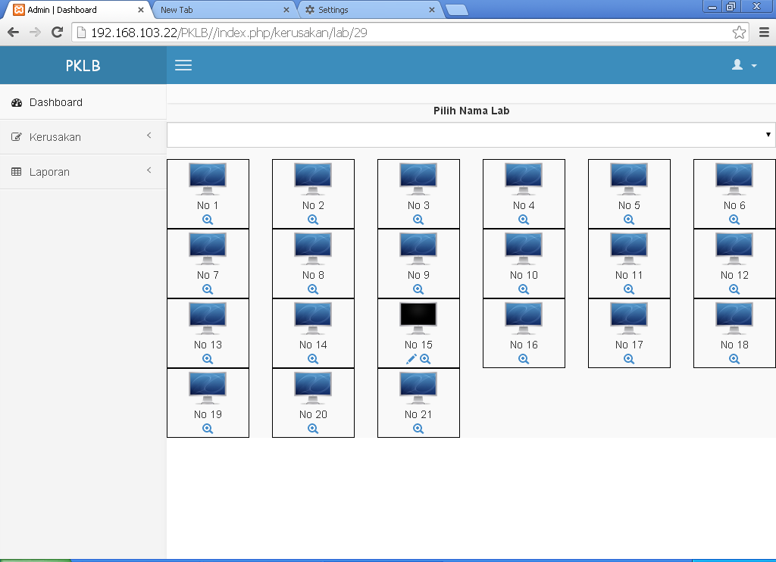
Gambar 4.6 Denah Laboratorium Komputer Yang Terjadi Kerusakan
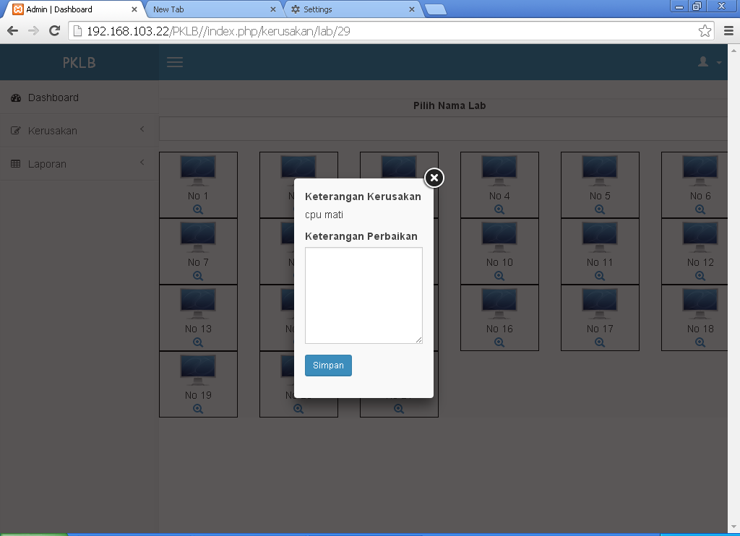
Gambar 4.7 Form Untuk Melihat Kerusakan Yang Terjadi
Setelah teknisi memperbaiki kerusakan pada meja di laboratorium tersebut, maka teknisi akan mengupdate laporan tersebut dengan mengklik tombol pencil. Kemudian teknisi akan menuliskan keterangan perbaikan dan mengklik tombol simpan.

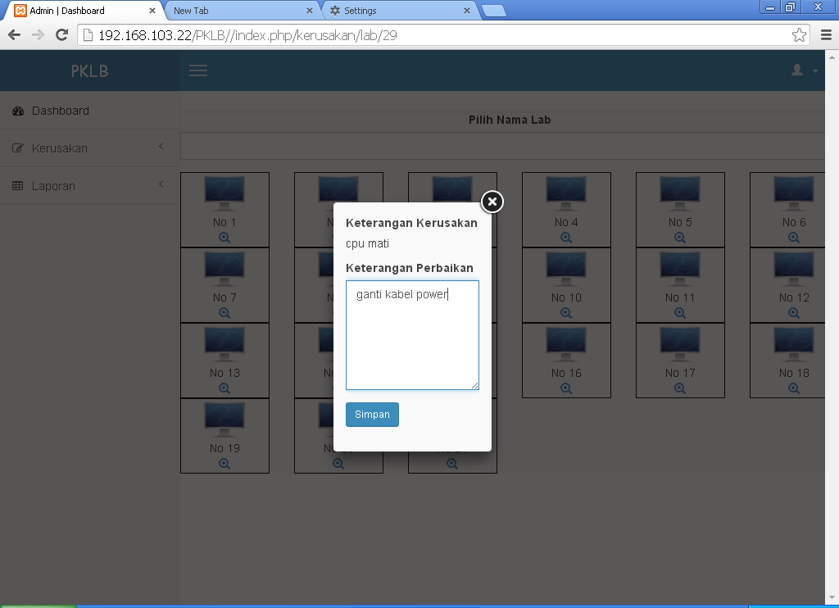
Gambar 4.8 Form Teknisi Saat Menginputkan Keterangan Perbaikan
Lalu image computer yang berwarna hitam akan berubah menjadi image computer baik yang berarti komputer tersebut bisa dipergunakan kembali.
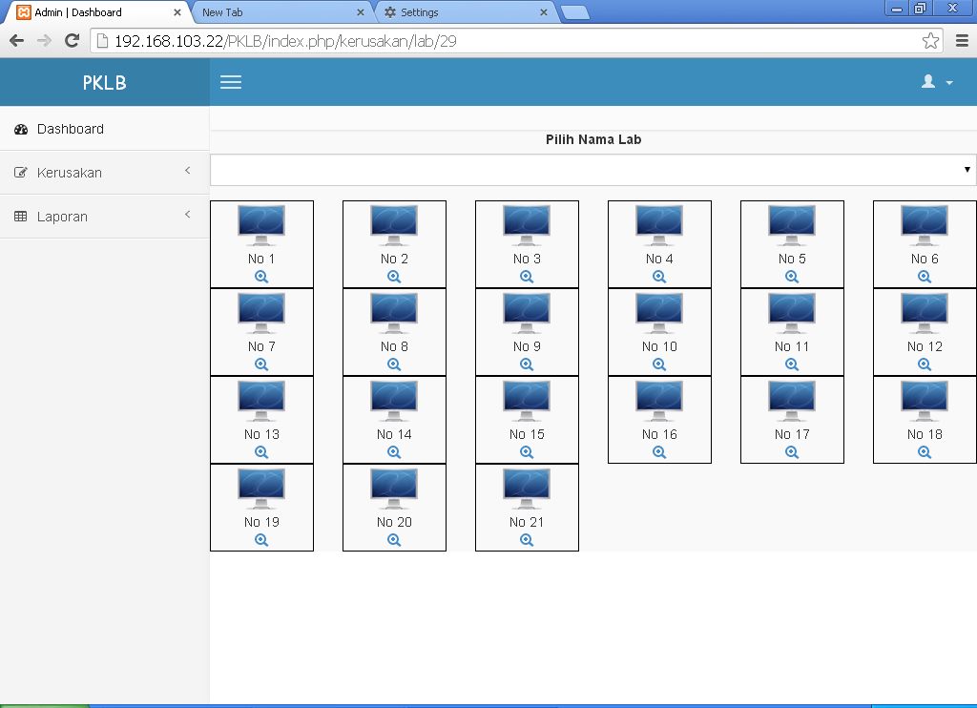
Gambar 4.9 Denah Laboratorium Setelah Teknisi Memperbaiki Kerusakan

Lalu image computer yang berwarna hitam akan berubah menjadi image computer baik yang berarti komputer tersebut bisa dipergunakan kembali.

FR-05-Kabag dapat Menginputkan data penambahan laboratorium ( dilakukan oleh user terdaftar yang berstatus kabag )

Bila kabag login ke system, maka kabag akan dapat melakukan penambahan laboratorium. Serta dapat melakukan pengeditan nama pada laboratorium.
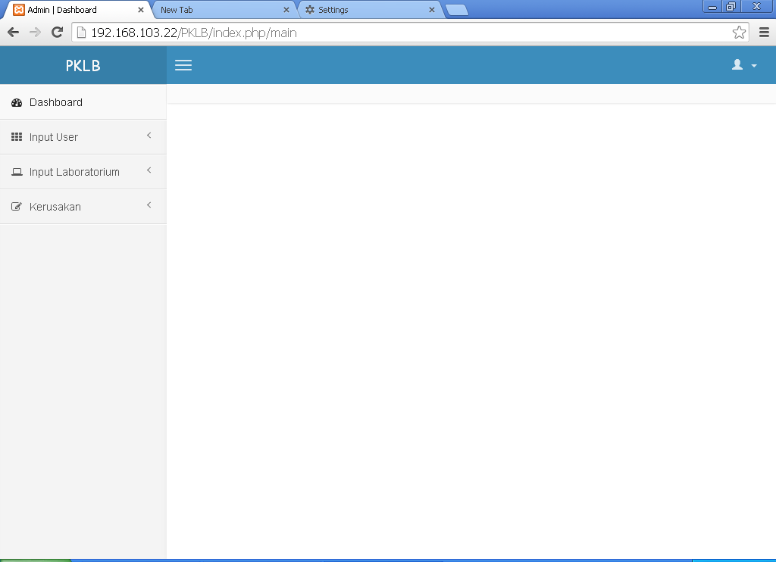
Gambar 4.10 Tampilan Awal Saat Kabag Login

Pertama – tama kabag akan mengklik menu input laboratorium. Kemudian kabag mengisikan nama laboratorium dan total meja yang terdapat pada laboratorium tersebut.
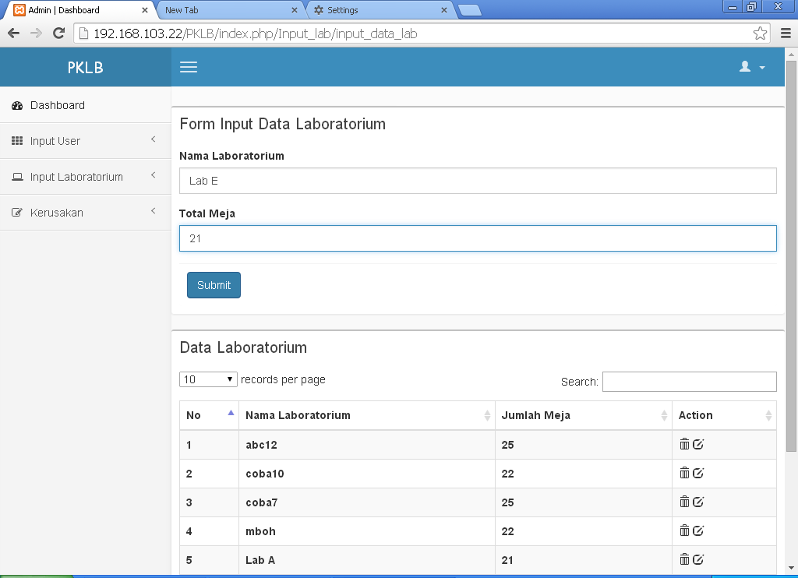
Gambar 4.11 Form Input Laboratorium Oleh Kabag

Kemudian akan muncul sebuah pesan bahwa data laboratorium berhasil di tambah.
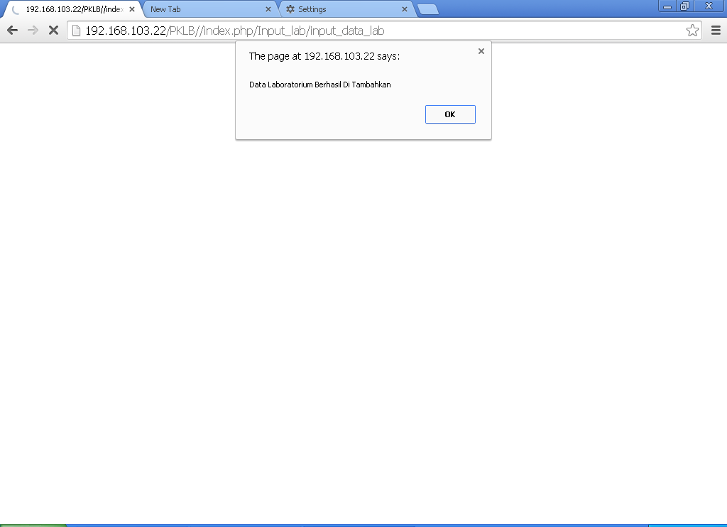
Gambar 4.12 Konfirmasi Saat Sukses Menambahkan Laboratorium
Kemudian kita melihat data laboratorium. Maka data laboratorium akan bertambah.
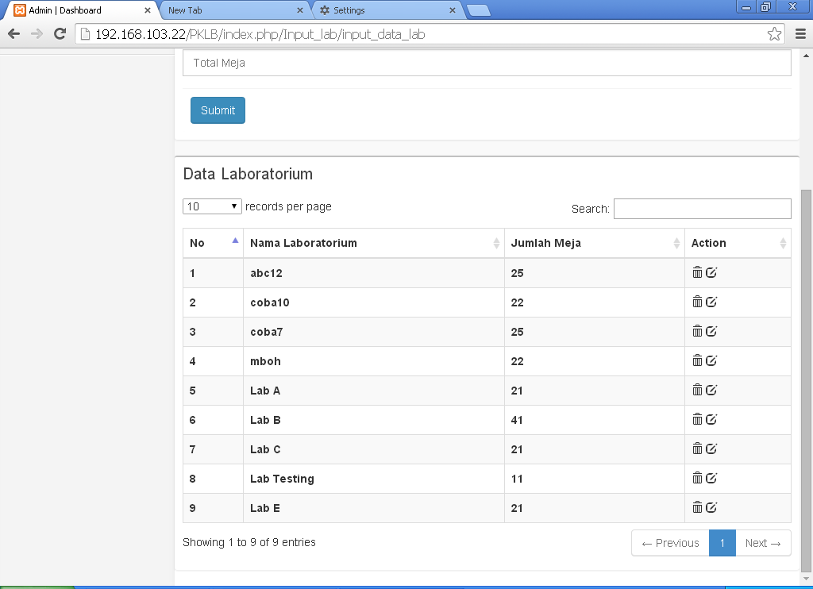
Gambar 4.13 Daftar Laboratorium Bertambah
Bila kabag ingin melakukan pengeditan nama laboratorium, maka pada table data laboratorium klik icon edit. Lalu data akan langsung tampil pada form input data laboratorium. Sesudah kita mengedit data maka kita klik tombol simpan.
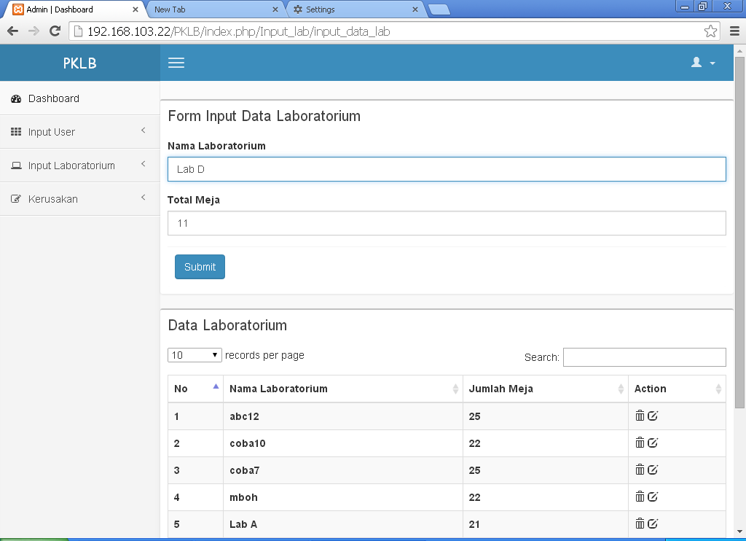
Gambar 4.14 Proses Pengeditan Data Laboratoirum

Kemudian akan muncul sebuah pesan bahwa data laboratorium berhasil di ubah.
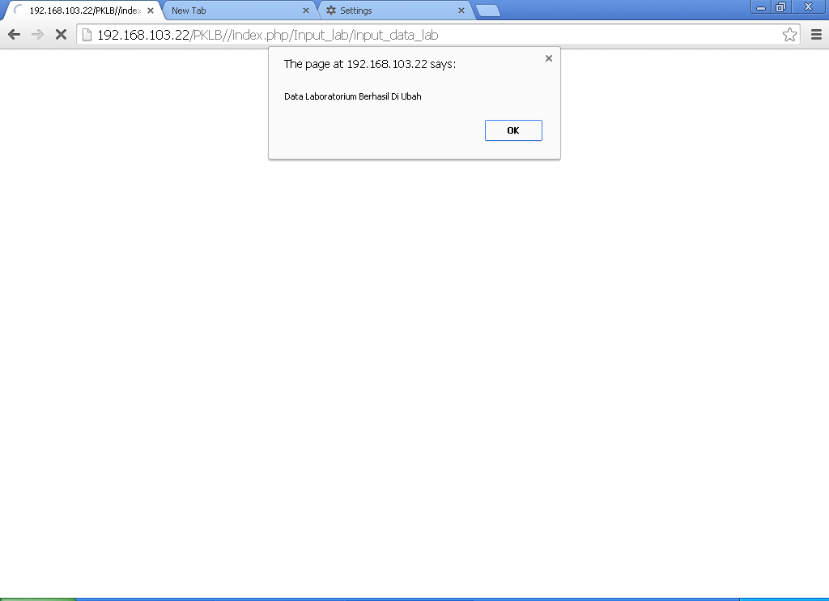
Gambar 4.15 Konfirmasi Sukses Pengubahan Data Laboratorium
Lalu kita lihat pada data laboratorium, maka data laboratorium telah berubah
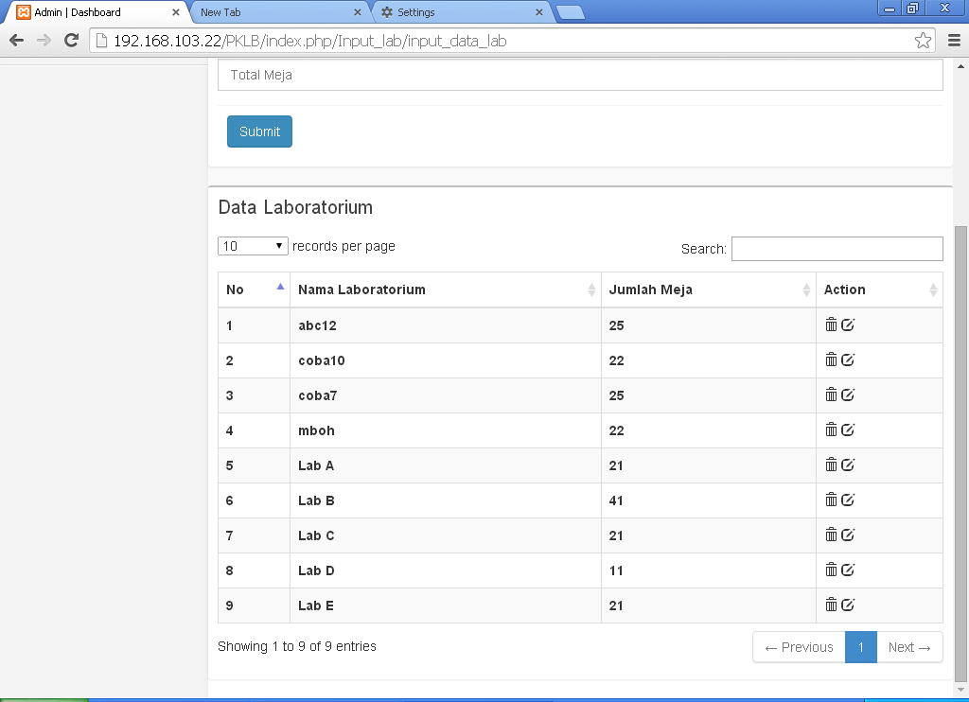
Gambar 4.16 Daftar Laboratorium Berubah
FR-06-Kabag dapat menambahkan dan menghapus user ( dilakukan oleh user terdaftar yang berstatus kabag )
Kabag dapat menambahkan dan mengedit user yang berhak mengakses sistem. Untuk menjalankan fitur ini maka kabag akan mengklik menu input user. Pertama – tama kita akan melakukan testing untuk penambahan user. Isikan nama user yang akan digunakan untuk login. Status user apakah dia berstatus user biasa atau teknisi. Kemudian masukkan password dan confirm password tersebut. Password ini yang akan digunakan untuk login ke sistem. Lalu tekan tombol submit.
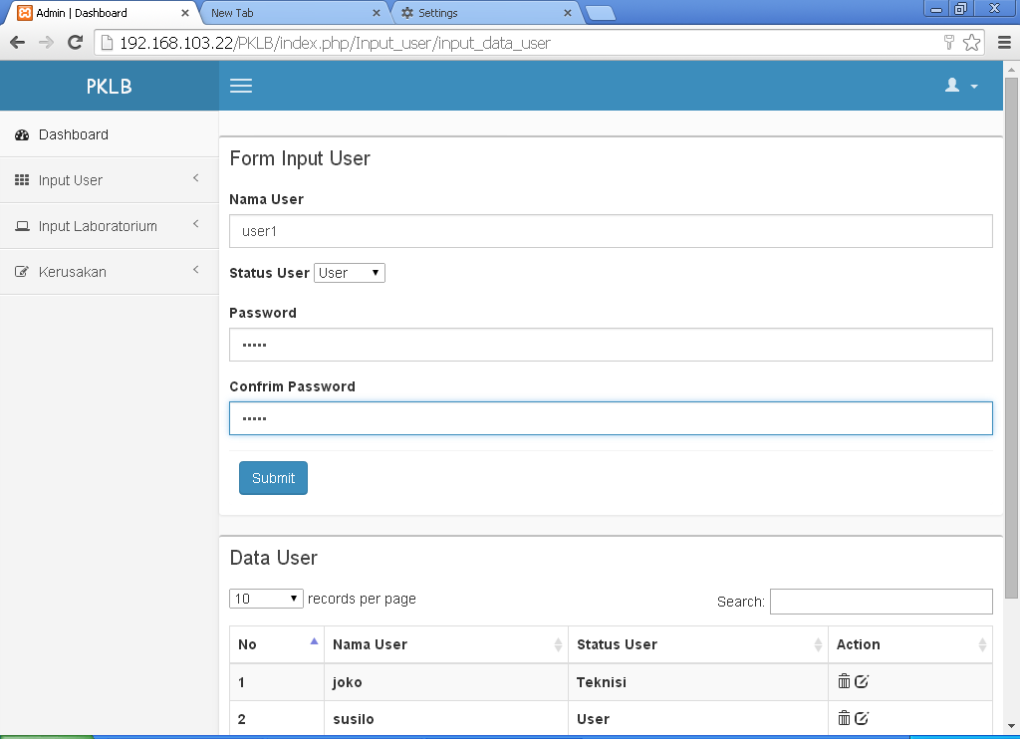
Gambar 4.17 Form Input User
Kemudian akan muncul sebuah pesan bahwa data user berhasil di tambahkan
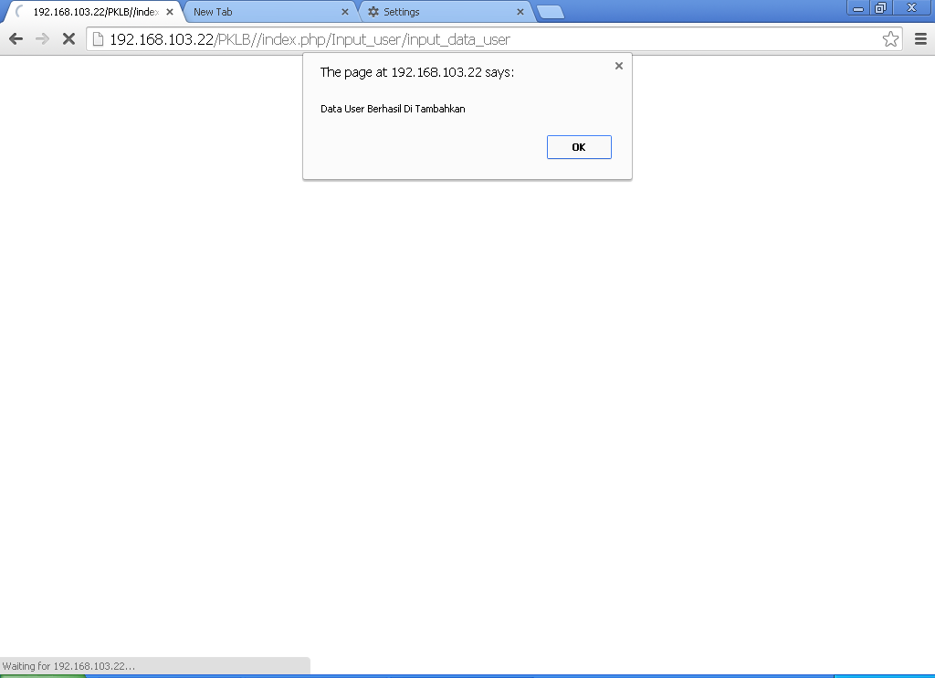
Gambar 4.18 Konfirmasi Sukses Penambahan Data User
Lalu kita lihat pada data user, maka data user telah bertambah
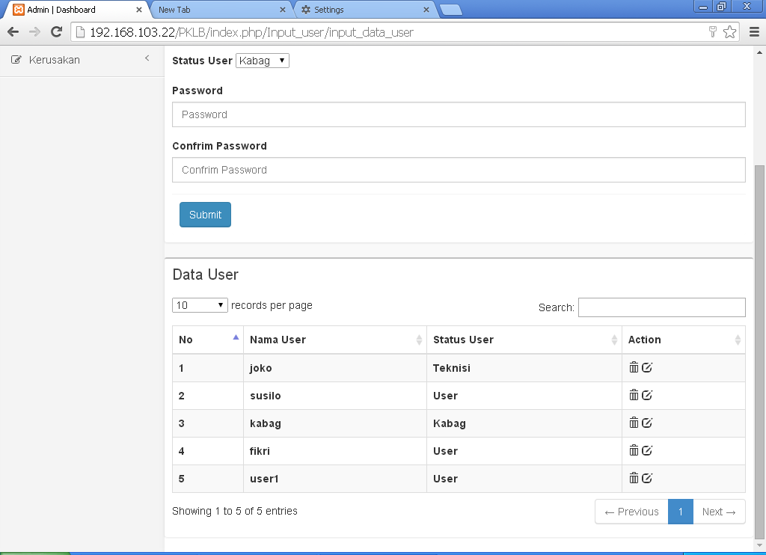
Gambar 4.19 Daftar User Bertambah
Untuk melakukan pengeditan user, kita klik icon pencil kemudian data user akan muncul di form input user. Kita dapat mengubah nama user, status user, maupun password user. Setelah itu jangan lupa tekan tombol submit.
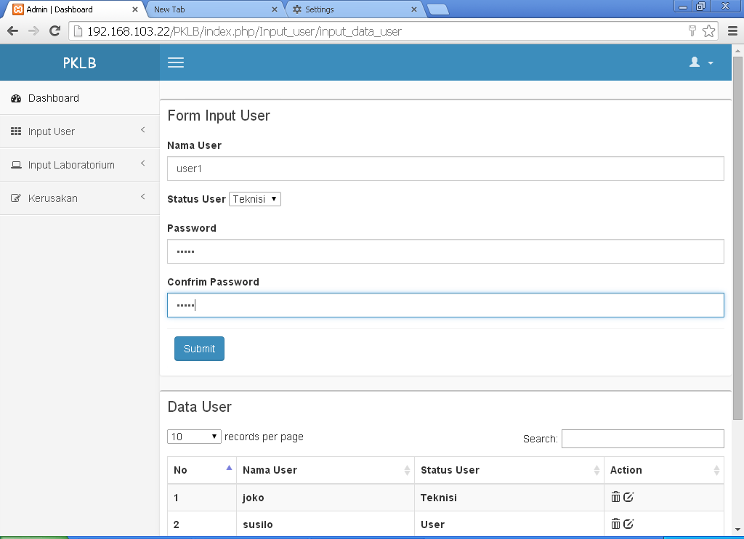
Gambar 4.20 Form Edit User

Kemudian akan muncul sebuah pesan bahwa data user berhasil di Ubah
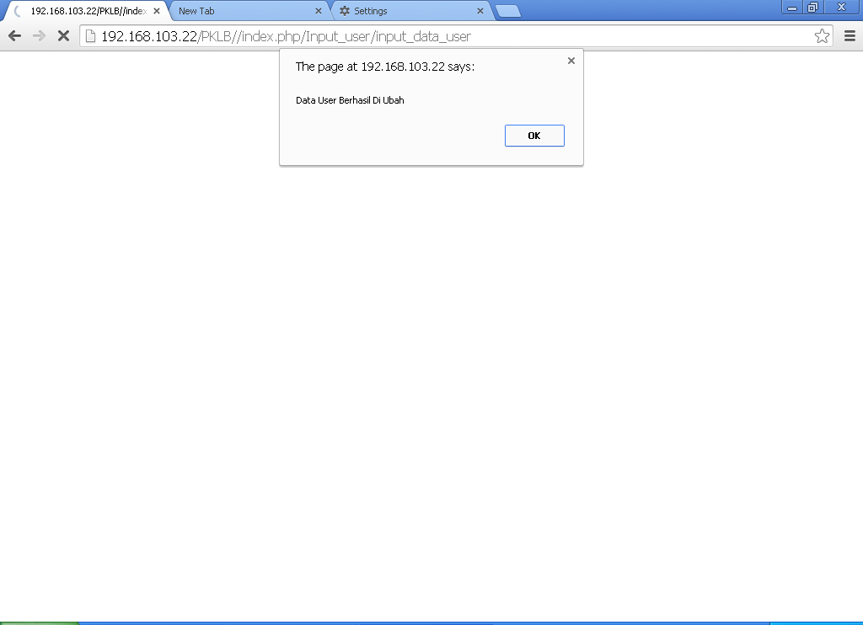
Gambar 4.21 Konfirmasi Sukses Pengubahan Data User
Lalu kita lihat pada data user, maka data user telah berubah
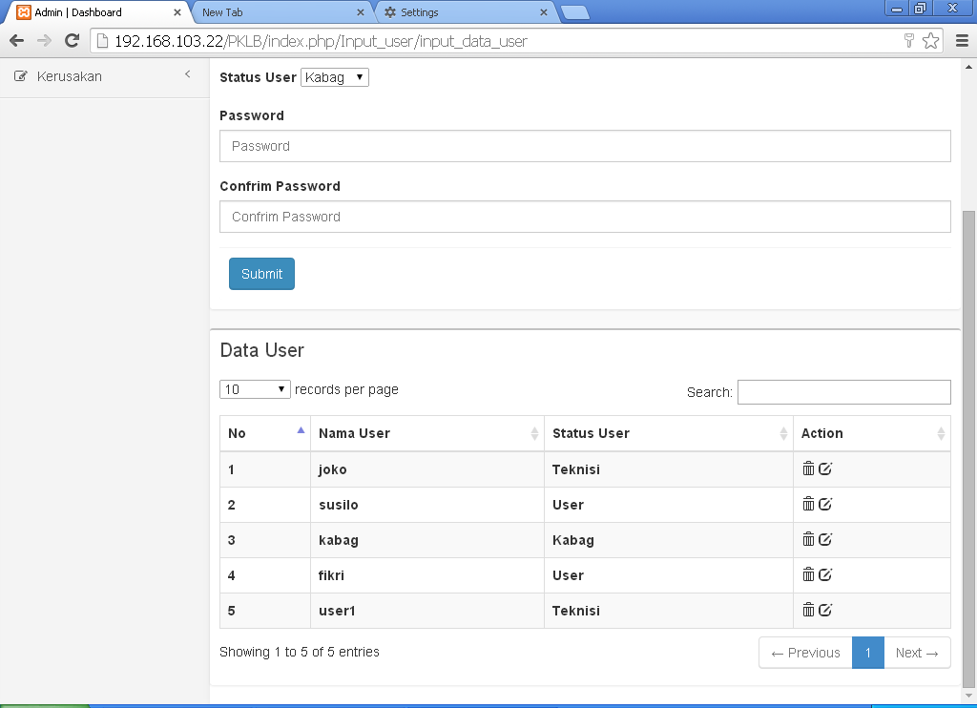
Gambar 4.22 Data User Telah Berubah
Kemudian untuk melakukan penghapusan user yang tidak berhak dalam sistem. Maka kabag tinggal menekan icon trash (tempat sampah) pada data user.
Gambar 4.23 Proses Penghapusan Data User

Kemudian muncul pesan konfirmasi untuk penghapusan user. Bila kita klik yes maka user akan terhapus.
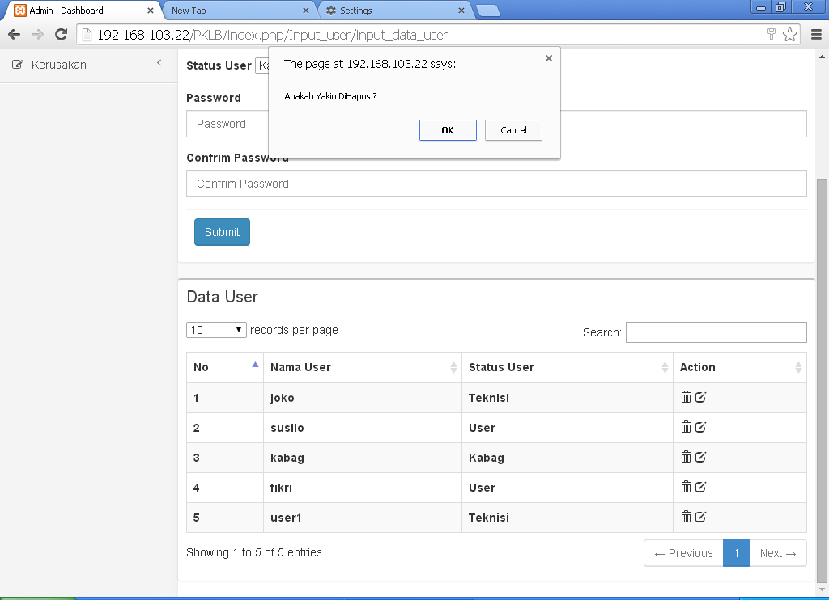
Gambar 4.24 Konfirmasi Penghapusan Data User

Hasil pada data user menunjukkan user tadi sudah tidak tercantum pada daftar.
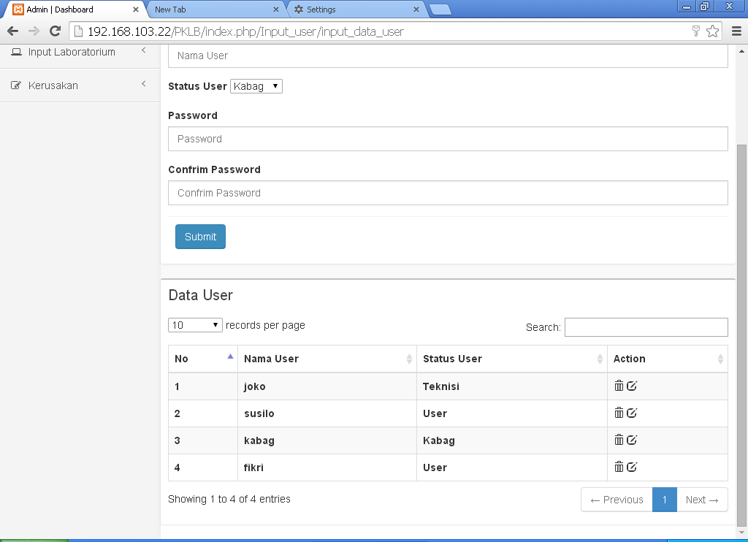
Gambar 4.25 Perubahan Daftar Tabel User

FR-07-Teknisi dapat membuat laporan bulanan ( dilakukan oleh user terdaftar yang berstatus teknisi )

Teknisi dapat membuat laporan kerusakan bulanan yang akan di serahkan ke kabag sebagai bahan evaluasi. Setelah teknisi login ke system maka teknisi dapat mengklik menu laporan. Kemudian akan muncul form laporan data kerusakan laboratorium.
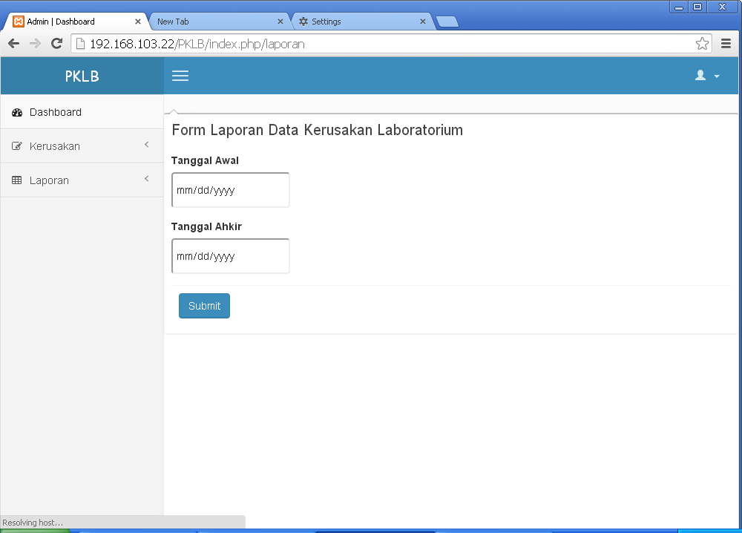
Gambar 4.26 Form Laporan Bulanan

Lalu teknisi akan memilih tanggal awal dan tanggal ahkir. Artinya hanya kerusakan pada range tanggal tersebut yang akan di tampilkan. Setelah itu klik submit.
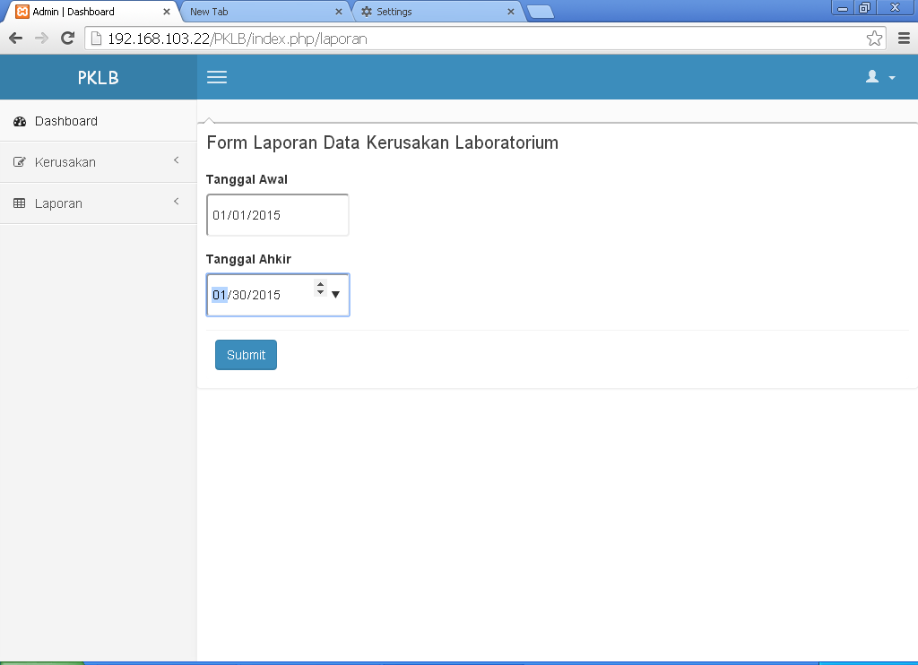
Gambar 4.27 Memilih Tanggal Untuk Pembuatan Laporan

Kemudian akan muncul tab baru yang berisi laporan berdasarkan range tanggal awal dan tanggal ahkir. Untuk menyimpan laporan arahkan pointer mouse ke arah kanan bawah hingga muncul icon disket. Kemudian klik icon tersebut dan tentukan dimana akan menyimpan laporan tersebut.
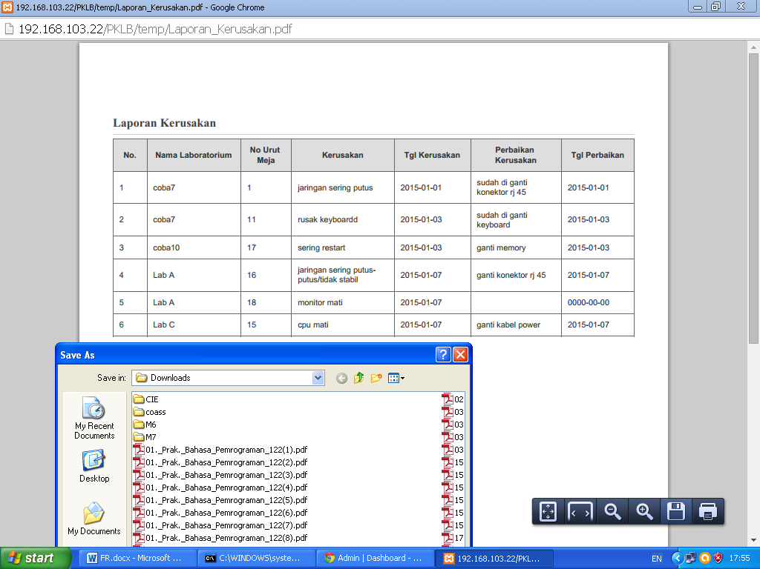
Gambar 4.28 Hasil Laporan Bulanan

Setelah selesai pengecekan fungsi yang ada pada Functional Requirement (FR), selanjutnya pengecekan di Non Functional Requirement (NFR).
NFR-01 Interface
Interface pada sistem informasi penanganan kerusakan laboratorium komputer dibuat dengan format tampilan yang mudah dipahami oleh siapapun, dikarenakan desain dan peletakan menu dibuat se simple mungkin. Setelah pengguna melakukan proses login, maka pengguna akan mengakses menu yang tersedia pada side-bar sebelah kiri. Form laporan dapat di baca dengan jelas, karena langsung menunjuk poin – poin yang di butuhkan.
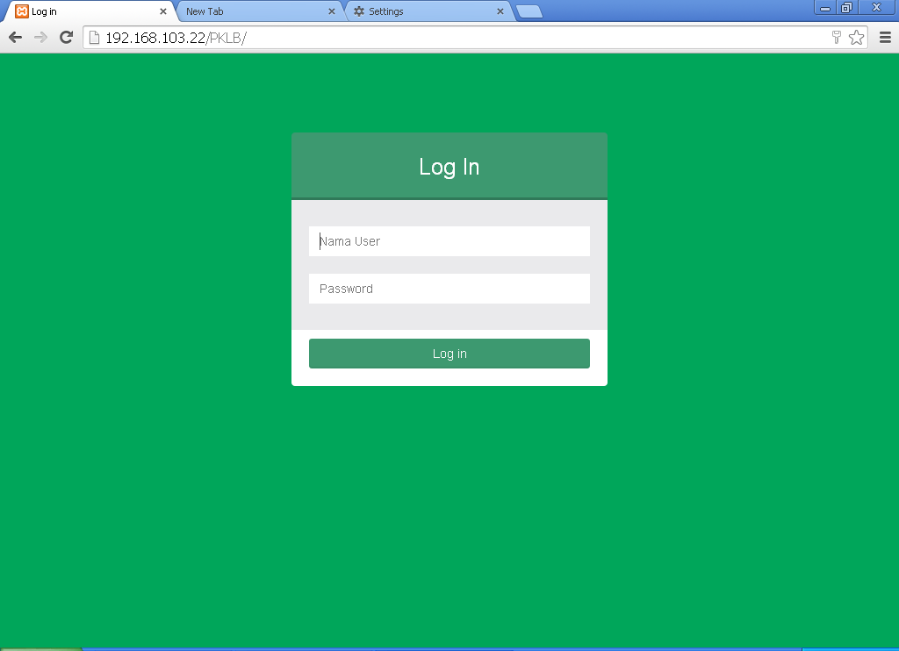
Gambar 4.29 Interface Login

Gambar 4.30 Interface Main Sistem
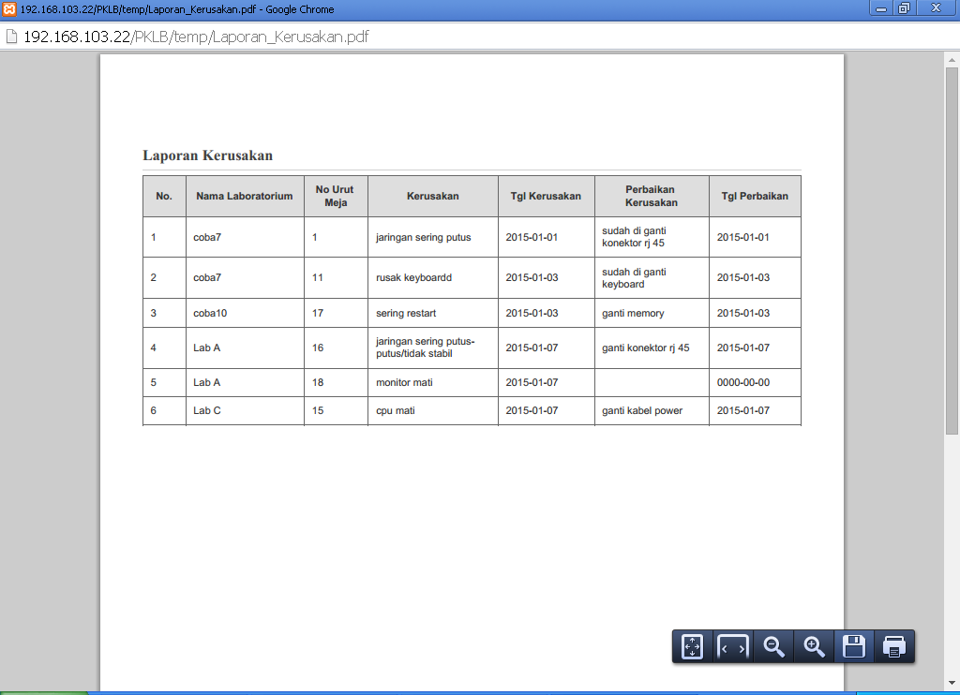
Gambar 4.31 Interface Main Sistem
NFR-02 Avability
System ini dapat berjalan pada waktu jari kerja yaitu hari senin sampai jumat serta pada jam kerja yaitu pukul 08.00 sampai 17.00 tanpa kendala berarti. Hal ini disebabkan kondisi server dalam keadaan performa yang stabil serta jaringan intranet / LAN yang stabil.
Gambar 4.32 Avability Sistem

NFR-03 Bahasa Komunikasi
Sistem ini menggunakan bahasa Indonesia sebagai bahasa komunikasi antara user dengan sistem. Hal ini terlihat pada beberapa tampilan sistem diatas. Meskipun terdapat beberapa bahasa di luar bahasa Indonesia, komunikasi masi tetap dapat berjalan dengan baik dengan bantuan icon – icon sehingga memudahkan user untuk menggunakan sistem ini.
Gambar 4.33 Bahasa Komunikasi Sistem
NFR – 04 Security
Pada saat release testing, sistem di lengkapi keamanan untuk mencegah sql injection dan php injection, untuk xss belum di lengkapi karena di rasa belum perlu. Pada NFR ini juga digunakan untuk mencegah user yang tidak berhak untuk masuk ke dalam sistem.
Contoh sederhana sql dan php injection (user name di tambah dengan karakter petik dan password acak).
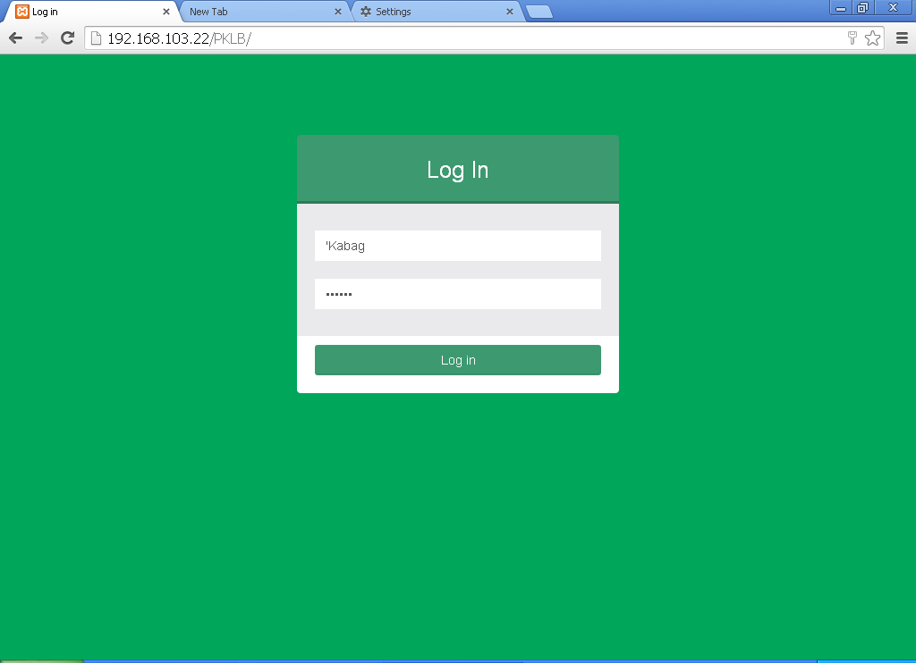
Gambar 4.34 Proses Uji Coba XSS
Hasil output
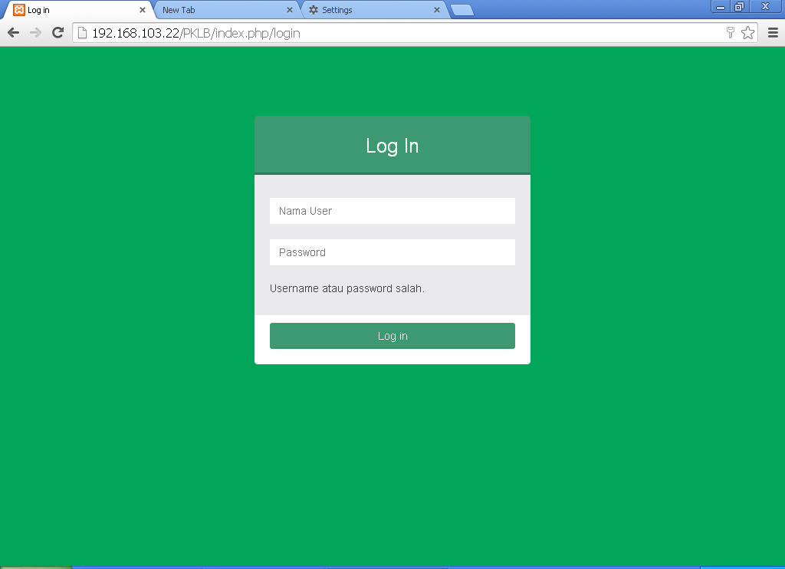
Gambar 4.35 Output Hasil Uji Coba XSS
NFR-05 Portability
System ini hanya dapat di akses secara intranet / hanya sebatas LAN (Local Area Network) hal ini di buktikan bila koneksi internet di aktifkan sistem tidak dapat di akses lewat akses internet. Tetapi untuk menunjang kelancaran akses sistem maka jaringan LAN harus stabil dan server dalam kondisi performa yang baik dan stabil.
NFR-06 Respone Time
System ini adalan berjalan dan user dapat mengakses fungsi-fungsinya kurang dari 7 detik. Pada jaringan intranet / LAN. kecepatan ini tidak menentu dan dapat berubah tergantung kualitas jaringan yang tersedia, trafic jaringan yang menuju server , serta kualitas kartu jaringan

BAB V
PENUTUP

5.1 Kesimpulan
Kesimpulan yang di dapat penulis saat melakukan proses pembuatan sistem informasi penanganan kerusakan laboratorium komputer adalah dalam proses pembuatan aplikasi atau sistem tidak hanya dibutuhkan sebuah kemampuan atau skill teknis untuk pembuatan aplikasi atau sistemnya, hal – hal yang berkaitan dengan non teknis seperti wawancara dengan user juga harus di perhatikan. Karena hal ini berpengaruh pada proses requirement saat proses pembuatan sistem. Semakin jelas requirementnya semakin mudah pula dalam proses pembuatan sistemnya. Kemudian sistem yang akan dimplementasikan harus dapat menjawab permasalahan yang terjadi, jangan memberi masalah baru.
Kelengkapan fitur yang tidak terfikirkan oleh user pada saat proses wawancara, bisa kita tambahkan secara optional sesudah sistem tersebut di implementasikan. Karena sistem yang ada tidak selamanya akan bertahan terhadap kondisi perkembangan teknologi yang terus berkembang.

5.2 Saran
Sistem Informasi penanganan kerusakan laboratorium komputer masi terbilang memiliki fitur – fitur yang sederhana namun dapat menjawab pokok masalah yang sedang terjadi. Maka dari itu perlu dilakukan pengembangan agar sistem ini dapat terus digunakan serta menunjang pekerjaan. Beberapa saran dalam pengembangan sistem antara lain :
- Di tambahkan fitur untuk jadwal maintenance untuk masing – masing laboratorium, serta cek list maintenance.
- Di sarankan sistem memiliki notifikasi untuk pengingat kerusakan sehingga bagian teknisi tidak lupa untuk memperbaiki kerusakan yang terjadi.
- Di tambahkan grafik kerusakan pada setiap laboratorium sehingga dapat di monitor laboratorium mana saja yang paling sering terjadi kerusakan. Kemudian juga di tambahkan grafik pengelompokkan kerusakan ( hardware, software, jaringan ) setiap bulan. Sehingga tampak kategori kerusakan apa saja yang sering terjadi.
- Untuk kedepannya mungkin sistem bisa di kembangkan lagi ke perangkat mobile, hal ini untuk mengantisipasi mobilitas teknisi dalam bekerja. Sehingga aktor yang terlibat dalam sistem dapat memantau setiap kerusakan yang terjadi

